TRƯỜNG ĐẠI HỌC THỦY LỢI

**KHOA CÔNG NGHỆ THÔNG TIN**

-----🙡🕮🙣-----



**NGUYỄN THỊ QUYÊN**

**XÂY DỰNG WEBSITE GIỚI THIỆU VÀ KINH DOANH GIÀY THỂ THAO**

**ĐỒ ÁN TỐT NGHIỆP ĐẠI HỌC**

**NGÀNH CÔNG NGHỆ THÔNG TIN**

***Hà Nội, năm 2018***

**TRƯỜNG ĐẠI HỌC THỦY LỢI**

**KHOA CÔNG NGHỆ THÔNG TIN**

-----🙡🕮🙣-----

*Dán ảnh sinh viên cỡ 4x6. Đây là một yêu cầu của riêng Khoa để lưu trữ gương mặt cựu sinh viên.*

ĐỒ ÁN

TỐT NGHIỆP ĐẠI HỌC

**Ngành Công nghệ thông tin**

**Đề tài:**

**XÂY DỰNG WEBSITE GIỚI THIỆU VÀ KINH DOANH GIÀY THỂ THAO**

|  |  |
| --- | --- |
| Sinh viên thực hiện: | **NGUYỄN THỊ QUYÊN** |
|  | Lớp 55TH2; Hệ chính quy |
| Giáo viên hướng dẫn: | **TS. ĐỖ VĂN HẢI** |

***Hà Nội, năm 2018***

**LỜI CAM ĐOAN**

Tôi xin cam đoan đây là Đồ án tốt nghiệp độc lập của riêng bản thân. Các kết quả trong Đồ án tốt nghiệp này là trung thực, không sao chép từ bất kỳ một nguồn nào và dưới bất kỳ hình thức nào.Việc tham khảo các nguồn tài liệu (nếu có) đã được thực hiện trích dẫn và ghi nguồn tài liệu tham khảo đúng quy định.

|  |
| --- |
| Sinh viên thực hiện |
| (Chữ ký) |
| Nguyễn Thị Quyên |

LỜI CÁM ƠN

Lời đầu tiên, tôi xin chân thành gửi lời cám ơn tới các thầy cô trong trường Đại học Thủy Lợi nói chung và các thầy cô giáo trong Khoa Công nghệ thông tin nói riêng, những người đã nhiệt tình giảng dạy và truyền đạt những thức cần thiết trong suốt thời gian học tập tại trường để tôi có thể hoàn thành tốt quá trình học tập của mình.

Đặc biệt, tôi xin gửi lời cảm ơn chân thành và sâu sắc đến **T.S Đỗ Văn Hải**, người đã trực tiếp hướng dẫn tận tình chỉ bảo, giúp đỡ tôi trong suốt quá trình làm đồ án tốt nghiệp.

Tôi cũng bày tỏ lòng biết ơn sâu sắc đến cha mẹ tôi những người đã có công sinh thành, dưỡng dục và luôn ở bên động viên tinh thần, giúp tôi vượt qua mọi khó khăn thử thách trong học tập.

Ngoài ra, tôi cũng chân thành cám ơn các bạn, các anh chị đã giúp đỡ, trao đổi kiến thức, động viên tôi trong suốt thời gian học tập và nghiên cứu.

Do kiến thức còn hạn hẹp và khả năng còn hạn chế, kinh nghiệm thực tế không có nhiều, và thời gian có hạn nên trong đồ án tốt nghiệp còn nhiều điểm thiếu sót. Kính mong quý thầy cô và các bạn thông cảm và đưa ra những góp ý quý báu để đồ án tốt nghiệp của tôi được hoàn thiện hơn.

Tôi xin chân thành cảm ơn!

MỤC LỤC

ĐỒ ÁN 2

TỐT NGHIỆP ĐẠI HỌC 2

LỜI CÁM ƠN 4

MỤC LỤC 5

CHƯƠNG 1: GIỚI THIỆU CHUNG 8

1.1. Mô tả bài toán 8

1.2. Hệ thống hiện tại 8

1.3. Mục tiêu dự định xây dựng 9

1.4. Giới hạn đề tài 9

1.5. Các yêu cầu về phần cứng và phần mềm 9

CHƯƠNG 2: PHÂN TÍCH BÀI TOÁN 10

2.1. Yêu cầu người dùng 10

2.2. Phân tích hệ thống 11

2.2.1. Chức năng của đối tượng khách. 12

2.2.1.1. Chức năng đăng ký tài khoản 12

2.2.1.2. hức năng tìm kiếm sản phẩm 12

2.2.1.3. Chức năng xem danh sách sản phẩm 12

2.2.1.4. Chức năng xem chi tiết sản phẩm 13

2.2.1.5. Chức năng xem tin tức 13

2.2.2. Chức năng của đối tượng Thành viên 13

2.2.2.1. Chức năng đăng nhập 13

2.2.2.2. Chức năng đăng xuất 14

2.2.2.3. Chức năng đặt mua hàng 15

2.2.2.3. Chức năng bình luận sản phẩm 16

2.2.2.3. Chức năng sửa thông tin cá nhân 17

2.2.3. Các chức năng của quản trị viên 17

2.2.3.1. Chức năng đăng nhập 17

2.2.3.2. Chức năng đăng xuất 18

2.2.3.3. Các chức năng quản lý sản phẩm, tin tức 19

2.2.3.4. Các chức năng quản lý danh mục 20

2.2.3.5. Các chức năng quản lý tài khoản 22

2.2.3.6. Các chức năng quản lý đơn hàng 23

2.2.3.7. Các chức năng quản lý khuyến mãi 24

2.2.3.8. Chức năng tìm kiếm 26

2.3. Sơ đồ hoạt động chức năng và biểu đồ tuần tự 27

2.3.1. Biểu đồ quy trình cho đối tượng Khách 27

2.3.1.1. Chức năng đăng kí tài khoản 27

2.3.1.1. Chức năng xem danh sách sản phẩm 28

2.3.1.2. Chức năng xem chi tiết sản phẩm 29

2.3.1.3. Chức năng tìm kiếm sản phẩm 30

2.3.1.4. Chức năng xem bài viết 31

2.3.2. Biểu đồ quy trình cho đối tượng Thành viên 32

2.3.2.1. Chức năng đăng nhập 32

2.3.2.2. Chức năng đặt hàng sản phẩm 33

2.3.2.3. Chức năng bình luận sản phẩm 34

2.3.2.4. Chức năng xem thông tin cá nhân 35

2.3.2.5. Chức năng sửa thông tin cá nhân 35

2.3.3. Biểu đồ quy trình cho đối tượng Quản trị viên 37

2.3.3.1. Chức năng đăng nhập 37

2.3.3.2. Chức năng quản lý sản phẩm 38

2.3.3.3. Chức năng quản lý danh mục 42

2.3.3.4. Chức năng quản lý tài khoản 47

2.3.3.5. Chức năng quản lý hóa đơn 50

2.3.3.6. Chức năng tìm kiếm 53

2.3.3.7. Quản lý khuyến mãi 55

CHƯƠNG 3: KIẾN TRÚC VÀ THIẾT KẾ 59

3.1. Kiến trúc hệ thống 59

3.2.Thiết kế cơ sở dữ liệu 57

*3.2.1*. *Thiết kế lược đồ khái niệm* 57

*3.2.2*. *Thiết kế bảng* 59

*3.2.2*. *Thiết kế bảng vật lý* 59

3.1. Giao diện 64

*3.5.1*. *Giao diện trang chủ* 64

*3.5.2*. *Giao diện trang danh sách sản phẩm* 65

*3.5.3*. *Giao diện trang sản phẩm* 65

*3.5.4*. *Giao diện trang giỏ hàng* 66

*3.5.5*. *Giao diện đăng nhập admin* 66

*3.5.6*. *Giao diện đăng nhập admin* 67

*3.5.7*. *Giao diện trang quản lý danh mục* 67

*3.5.8. Giao diện trang quản lý sản phẩm* 68

*3.5.9*. *Giao diện trang quản lý khuyến mãi* 68

*3.5.10*. *Giao diện trang tìm kiếm* 69

CHƯƠNG 4: NGÔN NGỮ VÀ CÔNG NGHỆ 69

4.1. Ngôn ngữ thiết kế web 69

4.1.1. MySQL 69

4.1.2. Ngôn ngữ PHP 69

4.1.2.1. Laravel Framework: 70

4.1.2.2. Mô hình MVC trong Laravel 71

4.3. Công cụ thực hiện 71

CHƯƠNG 5: KIỂM THỬ PHẦN MỀM 73

5.1. Mở đầu 73

5.2. Kiểm thử 73

*5.2.1*. *Đăng nhập* 73

*5.2.2*. *Kiểm thử HTML, CSS* 74

*5.2.3. Kiểm thử hệ thống* 74

Kết luận 74

1.2. Một số tồn tại của hệ thống 75

1.3. Hướng phát triển đề tài 76

TÀI LIỆU THAM KHẢO 76

# CHƯƠNG 1: GIỚI THIỆU CHUNG

## 1.1. Mô tả bài toán

Hiện nay, Có nhiều cách để những người đang yêu thể hiện tình cảm của mình dành cho một nửa còn lại. Bên cạnh cử chỉ quan tâm, âu yếm thì những đồ vật cặp đôi cũng nói lên rất nhiều điều. Đó có thể là áo đôi, nón đôi, móc khóa đôi có in hình kỷ niệm… Trên tất cả, giàymang một ý nghĩa sâu sắc hơn, tinh tế hơn nhưng lại không kém phần thiết thực.

Bên cạnh ý nghĩa tinh thần, nó còn mang ý nghĩa thực tế. Giày đôi tốt sẽ nâng niu, bảo vệ đôi chân của bạn. Giày thể thao đồng hành cùng bạn trong những lần dạo phố, đi du lịch, tham gia các hoạt động thể thao… Giày đôi còn giúp bạn nổi bật hơn, sành điệu hơn. Đối với những khách hàng yêu thích vận động, phong cách trẻ trung thì giày thể thao đôi chính là sự lựa chọn hoàn hảo. Giày thể thao đi rất êm chân, đặc biệt thích hợp cho những chuyến chơi xa. Nếu cần đi bộ nhiều thì đây chính là “vũ khí” lợi hại giúp hai bạn luôn song hành cùng nhau, thỏa sức khám phá vùng đất mới.

Từ thực tế đó, em đã chọn cho mình đề tài “Xây dựng website giới thiệu và quản lý cửa hàng bán giày thể thao” sử dụng mô hình MVC trong Laravel framework, với những tính năng vượt trội của website như đặt hàng và thanh toán trực tuyến sẽ giúp khách hàng tiết kiệm được thời gian và thuận tiện hơn khi mua sản phẩm. Chỉ với một thao tác nhấn chuột là khách hàng có thể chọn ngay được những mẫu mà mình ưa thích.

## 1.2. Hệ thống hiện tại

Hiện nay, hình thức bán hàng qua mạng nói riêng vẫn còn khá mới với những người không có kiến thức về tin học nói chung và thương mại điện tử nói riêng. Đối tượng chính vẫn chủ yếu là tầng lớp tri thức, học sinh và sinh viên. Tuy nhiên, việc đặt mua hàng qua các trang web online vẫn gặp một số khó khăn trong như: hình thức thanh toán, nhận hàng, chất lượng sản phẩm thực tế không được như trên website….

## 1.3. Mục tiêu dự định xây dựng

Mục đích chính là xây dựng một hệ thống bán hàng cụ thể là bán giày thể thao mạng uy tín, đơn giản, thân thiện, cũng như đem lại cho khách hàng những lựa chọn tối ưu để ngay cả những người không có kiến thức về tin học cũng có thể tham gia mua hàng qua mạng chỉ với một số thao tác đơn giản.

* Người dùng có thể xem thông tin về sản phẩm, lựa chọn kiểu dáng và đặt mua sản phẩm.
* Người dùng có thể đăng ký làm thành viên
* Người dùng có thể tìm kiếm sản phẩm một cách nhanh chóng.
* Người quản lý có thể tư vấn và hỗ trợ khách hàng giúp tiếp cận, trao đổi và chăm sóc khách hàng tốt hơn

## 1.4. Giới hạn đề tài

Yêu cầu chức năng phần mềm là rất nhiều, vì kinh nghiệm làm việc trong thực tế còn hạn chế nên đề tài chưa thể đưa ra một hệ thống hoàn chỉnh, việc quản trị cơ sở dữ liệu còn khó khăn, tính bảo mật chưa cao. Nhưng với thời gian là 3 tháng sẽ hoàn thành website đáp ứng những yêu cầu ở trên và qua đó cũng sử dụng những kiến thức đã được học như cơ sở dữ liệu, ngôn ngữ lập trình PHP với mô hình MVC…

## 1.5. Các yêu cầu về phần cứng và phần mềm

Xây dựng ứng dụng với giao diện thân thiện, dễ sử dụng. Để hệ thống chạy ổn định yêu cầu tối thiểu:

* Máy tính kết nối Internet có cài đặt trình duyệt internet (IE, Chrome, Firefox…).

# CHƯƠNG 2: PHÂN TÍCH BÀI TOÁN

## 2.1. **Yêu cầu người dùng**

Trong hệ thống có 3 đối tượng sử dụng: Người quản trị, khách và thành viên

* **Quản trị viên**: là người quản trị hệ thống có quyền và các chức năng sau:
* Đăng nhập, đăng xuất hệ thống
* Quản lý tài khoản
* Quản lý danh mục
* Quản lý sản phẩm
* Quản lý đơn hàng
* Quản lý chương trình khuyến mãi
* Quản lý liên hệ
* Quản lý tin tức
* **Khách** (khách vãng lai): là những người ghé thăm website mà chưa đăng ký thành viên, chưa đăng nhập đối tượng này có chắc năng sau:
* Đăng ký thành viên
* Xem tin tức
* Xem danh sách sản phẩm
* Xem chi tiết sản phẩm
* Tìm kiếm sản phẩm
* Đặt mua hàng
* **Thành viên**: là những người sử dụng trang web đã đăng ký làm thành viên. Đối tượng này có các chắc năng sau:
* Bao gồm tất cả các chắc năng của khác vãng lai
* Đăng nhập hệ thống
* Đăng xuất hệ thống
* Bình luận sản phẩm
* Xem thông tin cá nhân
* Sửa thông tin cá nhân
* Đặt mua hàng

## 2.2 Phân tích hệ thống

Các usecase chính

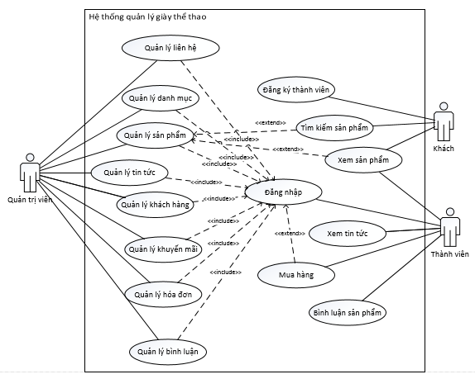

Hình 1: Mô hình Usecase quản lý hệ thống

**2.2.1. Chức năng của đối tượng khách.**

*2.2.1.1. Chức năng đăng ký tài khoản*

|  |  |
| --- | --- |
| Mô tả | Để làm thành viên của hệ thống người dùng phải đăng ký một tài khoản trong hệ thống. |
| Đầu vào | Người dùng nhập các thông tin như: tên tài khoản, tên đầy đủ, mật khẩu, số điện thoại, địa chỉ, email vào form đăng kí để hệ thống lưu thông tin vào cơ sở dữ liệu. |
| Xử lý | Kiểm tra thông tin người dùng nhập vào, nếu chính xác sẽ lưu thông tin vào cơ sở dữ liệu. Nếu sai thì đưa ra báo lỗi để người dùng nhập lại. |
| Đầu ra | Nếu các thông tin đã đáp ứng đúng yêu cầu thì đưa ra thông báo đăng kí thành công và chuyển đến giao diện website. |

Bảng 1: Đặc tả chức năng đăng ký tài khoản

*2.2.1.2. Chức năng tìm kiếm sản phẩm*

|  |  |
| --- | --- |
| Mô tả | Tại ô tìm kiếm người dùng nhập vào thông tin cần tìm kiếm. |
| Đầu vào | Người dùng nhập thông tin muốn tìm kiếm |
| Xử lý | Hệ thống lấy thông tin mà người dùng tìm kiếm sau đó truy vấn trong cơ sở dữ liệu rồi đưa ra giao diện những sản phẩm có thông tin liên quan đến cụm từ tìm kiếm của người dùng. . |
| Đầu ra | Hiển thị danh sách các sản phẩm thỏa mãn điều kiện đầu vào |

Bảng 2: Đặc tả chức năng tìm kiếm sản phẩm

#### **2.2.1.3 Chức năng xem danh sách sản phẩm**

|  |  |
| --- | --- |
| Mô tả | Người dùng có thể xem được danh sách các sản phẩm mới nhất, bán chạy, xem category, tất cả sản phẩm. |
| Đầu vào | Chọn danh sách sản phẩm cần xem |
| Xử lý | Dựa vào yêu cầu đầu vào của người dùng muốn xem danh sách sản phẩm nào để từ đó truy vấn trong cơ sở dữ liệu ra những sản phẩm mà người dùng mong muốn, nếu không có thì thông báo lỗi cho người dùng biết. |
| Đầu ra | Đưa ra giao diện danh sách những sản phẩm mà người dùng muốn xem. |

Bảng 3: Đặc tả chức năng xem danh sách sản phẩm

*2.2.1.4. Chức năng xem chi tiết sản phẩm*

|  |  |
| --- | --- |
| Mô tả | Người dùng có thể xem chi tiết mô tả về sản phẩm |
| Đầu vào | Người dùng click vào sản phẩm muốn xem chi tiết |
| Xử lý | Dựa vào sản phẩm mà người dùng chọn, hệ thống sẽ lấy ra toàn bộ thông tin của sản phẩm trong cơ sở dữ liệu. |
| Đầu ra | Hiển thị thông tin chi tiết của sản phẩm ra giao diện cho người dùng xem. Nếu có lỗi thì thông báo để người dùng biết. |

Bảng 4: Đặc tả chức năng xem chi tiết sản phẩm

*2.2.1.5. Chức năng xem tin tức*

|  |  |
| --- | --- |
| Mô tả | Người dùng có thể xem tin tức, nội dung bài viết |
| Đầu vào | Người dùng click vào tin tức muốn xem. |
| Xử lý | Dựa vào bài viết mà người dùng chọn, hệ thống lấy ra thông tin tin tức trong cơ sở dữ liệu. |
| Đầu ra | Hiển thị lên giao diện nội dung tin tức. |

Bảng 5: Đặc tả chức năng xem tin tức

* + 1. *Các chức năng của đối tượng Thành viên*

Thành viên ở đây chính là khách hàng đã đăng ký vào hệ thống, có tất cả các chức năng giống như khách vãng lai và còn có thêm một số chức năng khác như:

*2.2.2.1 Chức năng đăng nhập*

|  |  |
| --- | --- |
| Mô tả | Người dùng đăng nhập vào website, để sử dụng thì người dùng cần có tài khoản trong hệ thống. |
| Đầu vào | Người dùng nhập tên đăng nhập và mật khẩu vào form để đăng nhập |
| Xử lý | Hệ thống lấy thông tin mà người dùng nhập trong form đem so sánh với các tài khoản trong cơ sở dữ liệu, nếu có lỗi thì thông báo cho người dùng biết. |
| Đầu ra | Nếu thông tin đăng nhập đúng thì chuyển đến giao diện ứng dụng, nếu sai thì đưa ra thông báo cho người dùng và vẫn giữ nguyên ở trang đăng nhập để người dùng sửa chữa. |

Bảng 6: Đặc tả chức năng đăng nhập

*2.2.2.2. Chức năng đăng xuất*

|  |  |
| --- | --- |
| Mô tả | Cho phép người dùng đăng xuất khỏi hệ thống khi không còn nhu cầu sử dụng hệ thống. |
| Đầu vào | Người dùng click vào nút đăng xuất trên hệ thống. |
| Xử lý | Tiến hành xóa session lưu thông tin đăng nhập để dừng phiên làm việc. |
| Đầu ra | Quay trở lại trang chủ. |

Bảng 7: Đặc tả chức năng đăng xuất

*2.2.2.3. Chức năng đặt mua hàng*

|  |  |
| --- | --- |
| Mô tả | Người dùng đặt mua sản phẩm mà mình muốn mua. |
| Đầu vào | Người dùng thêm sản phẩm muốn mua vào giỏ hàng, để đặt hàng thì cần xác nhận thông tin. |
| Xử lý | Dựa vào id sản phẩm mà người dùng chọn để thêm sản phẩm đó vào giỏ hàng. Sau khi người dùng chọn đặt hàng thì yêu cầu người dùng nhập vào những thông tin như người nhận, số điện thoại, địa chỉ... Sau khi hoàn tất thì lưu thông tin vào bảng hóa đơn vào đưa ra thông báo đặt hàng thành công. Nếu trong quá trình đặt hàng có lỗi ở giai đoạn nào thì thông báo lỗi ngay cho người dùng biết. |
| Đầu ra | Hiển thị thông báo đã thêm vào giỏ hàng đồng thời hiển thị sản phẩm trong giao diện giỏ hàng. |

Bảng 8: Đặc tả chức năng đặt hàng sản phẩm

*2.2.2.4. Chức năng bình luận sản phẩm*

|  |  |
| --- | --- |
| Mô tả | Người dùng đưa ra bình luận của mình về sản phẩm. |
| Đầu vào | Sau khi người dùng đăng bình luận thì hệ thống sẽ lấy nội dung bình luận, id người dùng để thêm vào cơ sở dữ liệu. |
| Xử lý | Hệ thống lấy nội dung mà người dùng nhập vào form bình luận và id người dùng lưu vào cơ sở dữ liệu sau đó hiển thị ra giao diện. |
| Đầu ra | Hiển thị bình luận của người dùng ra giao diện. |

Bảng 9: Đặc tả chức năng bình luận sản phẩm

*2.2.2.5. Chức năng sửa thông tin cá nhân*

|  |  |
| --- | --- |
| Mô tả | Người dùng sửa thông tin cá nhân của mình |
| Đầu vào | Hệ thống dựa vào id người dùng để lấy ra thông tin cũ, sau khi chỉnh sửa sẽ lưu thông tin mới vào cơ sở dữ liệu |
| Xử lý | Khi người dùng chọn sửa thông tin cá nhân, hệ thống sẽ truy vấn vào cơ sở dữ liệu dựa vào id người dùng để lấy ra thông tin cá nhân đưa vào form, sau đó người dùng sửa chữa thông tin cá nhân trên form. Khi đã hoàn tất thì hệ thống tiếp tục lấy thông tin mới lưu trở lại cơ sở dữ liệu và đưa thông tin mới ra giao diện |
| Đầu ra | Hiển thị thông tin cá nhân mới của người dùng ra giao diện |

Bảng 10: Đặc tả chức năng sửa thông tin cá nhân

* + 1. Các chức năng của quản trị viên

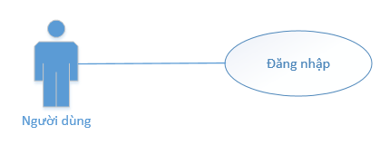

Hình2: Mô hình Usecase đăng nhập

*2.2.3.1. Chức năng đăng nhập*

|  |  |
| --- | --- |
| Mô tả | Người dùng đăng nhập vào website, để sử dụng thì người dùng cần có tài khoản trong hệ thống. |
| Đầu vào | Người dùng nhập tên đăng nhập và mật khẩu vào form để đăng nhập |
| Xử lý | Hệ thống lấy thông tin mà người dùng nhập trong form đem so sánh với các tài khoản trong cơ sở dữ liệu, nếu có lỗi thì thông báo cho người dùng biết. |
| Đầu ra | Đăng nhập thành công chuyển đến giao diện trang quản trị. |

Bảng 11: Đặc tả chức năng đăng nhập

*2.2.3.2. Chức năng đăng xuất*

|  |  |
| --- | --- |
| Mô tả | Cho phép quản trị viên đăng xuất ra khỏi hệ thống quản lý. |
| Đầu vào | Chọn nút thoát trên giao diện quản lý. |
| Xử lý | Tiến hành xóa session lưu thông tin đăng nhập để dừng phiên làm việc. |
| Đầu ra | Quay trở lại giao diện trang chủ |

Bảng 12: Đặc tả chức năng đăng xuất

*2.2.3.2. Chức năng quản lý sản phẩm tin tức*

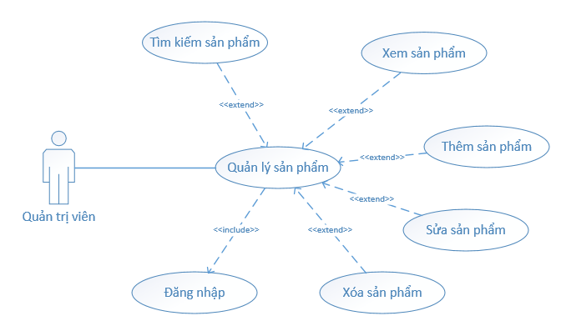

Hình 3: Mô hình Usecase quản lý sản phẩm

* **Chức năng thêm sản phẩm:**

|  |  |
| --- | --- |
| Mô tả | Quản trị thêm mới một sản phẩm |
| Đầu vào | Người dùng nhập vào thông tin về sản phẩm để hệ thống đưa vào cơ sở dữ liệu |
| Xử lý | Hệ thống kiểm tra thông tin mà người dùng nhập vào. Nếu các thông tin nhập vào là đúng thì tiến hành lưu vào cơ sở dữ liệu rồi chuyển người dùng đến giao diện danh sách sản phẩm. |
| Đầu ra | Nếu thêm mới sản phẩm thành công thì sản phẩm mới sẽ hiển thị trên tràn danh sách sản phẩm. |

Bảng 13: Đặc tả chức năng thêm sản phẩm, tin tức

* **Chức năng sửa thông tin sản phẩm:**

|  |  |
| --- | --- |
| Mô tả | Quản trị viên sửa thông tin của sản phẩm đã có |
| Đầu vào | Thông tin mới của sản phẩm |
| Xử lý | Hệ thống dựa vào id sản phẩm mà người dùng lựa chọn để truy vấn vào cơ sở dữ liệu lấy ra thông tin của sản phẩm hiển thị lên form, người dùng sửa chữa thông tin. Sau khi người dùng hoàn tất việc sửa thông tin và lưu lại thì hệ thống sẽ kiểm tra xem thông tin đưa vào có thiếu hay không đúng với yêu cầu không. |
| Đầu ra | Chỉnh sửa thành công thì hiển thị thông tin mới của sản phẩm lên giao diện trang chi tiết sản phẩm. |

Bảng 14: Đặc tả chức năng sửa thông tin sản phẩm, bài viết

* **Chức năng xóa sản phẩm**

|  |  |
| --- | --- |
| Mô tả | Người dùng xóa một sản phẩm trong cơ sở dữ liệu |
| Đầu vào | Id sản phẩm cần xóa |
| Xử lý | Người dùng chọn sản phẩm cần xóa, chọn chức năng xóa sản phẩm. Hệ thống sẽ dựa vào id sản phẩm mà người dùng chọn để tiến hành xóa. Nếu đúng thì thông báo xóa thành công vào chuyển đến giao diện trang danh sách sản phẩm. Nếu sai thì thông báo lỗi cho người dùng biết |
| Đầu ra | Nếu xóa thành công thì thông báo xóa thành công và chuyển đến giao diện danh sách sản phẩm. Nếu sai thì thông báo lỗi |

Bảng 15: Đặc tả chức năng xóa sản phẩm

*2.2.3.4. Các chức năng quản lý danh mục*

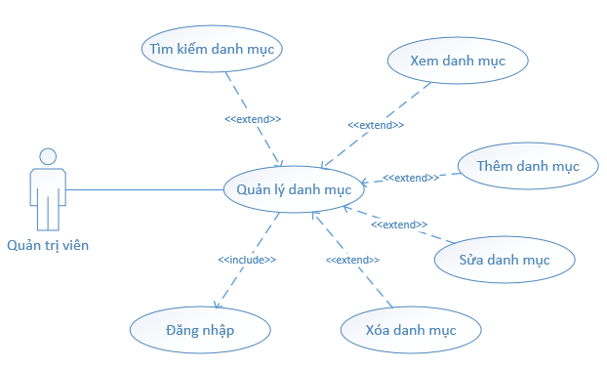

Hình 3: Mô hình Usecase quản lý danh mục sản phẩm

* **Chức năng thêm danh mục:**

|  |  |
| --- | --- |
| Mô tả | Quản trị viên thêm mới một danh mục |
| Đầu vào | Người dùng nhập vào thông tin về danh mục để hệ thống đưa vào cơ sở dữ liệu |
| Xử lý | Hệ thống kiểm tra thông tin mà người dùng nhập vào. Nếu các thông tin nhập vào là đúng thì tiến hành lưu vào cơ sở dữ liệu rồi chuyển người dùng đến giao diện danh sách danh mục. Nếu các thông tin nhập vào thiếu hoặc không đúng yêu cầu thì thông báo lỗi và giữ người dùng ở giao diện thêm mới để họ sửa chữa |
| Đầu ra | Thêm thành công danh mục, danh mục mới được hiển thị trên danh sách danh mục |

Bảng 16: Đặc tả chức năng thêm danh mục

* **Chức năng sửa thông tin danh mục:**

|  |  |
| --- | --- |
| Mô tả | Quản trị viên sửa thông tin của danh mục sản phẩm đã có |
| Đầu vào | Thông tin mới của danh mục sản phẩm |
| Xử lý | Hệ thống dựa vào id danh mục sản phẩm mà người dùng lựa chọn để truy vấn vào cơ sở dữ liệu lấy ra thông tin của danh mục sản phẩm hiển thị lên form, người dùng sửa chữa thông tin. |
| Đầu ra | Sửa thành công thì hiển thị thông tin mới của danh mục lên giao diện trang danh sách danh mục. |

Bảng 17: Đặc tả chức năng sửa danh mục

* **Chức năng xoá danh mục:**

|  |  |
| --- | --- |
| Mô tả | Quản trị viên xóa một danh mục sản phẩm trong cơ sở dữ liệu |
| Đầu vào | Id danh mục sản phẩm cần xóa |
| Xử lý | Người dùng chọn danh mục sản phẩm cần xóa, chọn chức năng xóa danh mục sản phẩm. Hệ thống sẽ dựa vào id danh mục sản phẩm mà người dùng chọn để tiến hành xóa. |
| Đầu ra | Nếu xóa thành công thì thông báo xóa thành công và chuyển đến giao diện danh sách danh mục. |

Bảng 18: Đặc tả chức năng xóa danh mục

*2.2.3.5. Các chức năng quản lý tài khoản*

* **Chức năng thêm tài khoản:**

|  |  |
| --- | --- |
| Mô tả | Quản trị viên thêm mới một tài khoản |
| Đầu vào | Nhập vào thông tin về tài khoản để hệ thống đưa vào cơ sở dữ liệu |
| Xử lý | Hệ thống kiểm tra thông tin mà người dùng nhập vào. Nếu các thông tin nhập vào là đúng thì tiến hành lưu vào cơ sở dữ liệu rồi chuyển người dùng đến giao diện danh sách tài khoản. Nếu các thông tin nhập vào thiếu hoặc không đúng yêu cầu thì thông báo lỗi và giữ người dùng ở giao diện thêm mới để họ sửa chữa |
| Đầu ra | Thêm mới tài khoản thành công |

Bảng 19: Đặc tả chức năng thêm tài khoản

* **Chức năng sửa tài khoản:**

|  |  |
| --- | --- |
| Mô tả | Sửa thông tin của tài khoản đã có |
| Đầu vào | Thông tin mới của tài khoản |
| Xử lý | Hệ thống dựa vào id tài khoản mà người dùng lựa chọn để truy vấn vào cơ sở dữ liệu lấy ra thông tin của tài khoản hiển thị lên form, người dùng sửa chữa thông tin. Sau khi người dùng hoàn tất việc sửa thông tin và lưu lại thì hệ thống sẽ kiểm tra xem thông tin đưa vào có thiếu hay không đúng với yêu cầu không. |
| Đầu ra | Chỉnh sửa thành công thì hiển thị thông tin mới của tài khoản lên giao diện trang chi tiết tài khoản. |

Bảng 20: Đặc tả chức năng sửa tài khoản

* Chức năng xóa tài khoản:

|  |  |
| --- | --- |
| Mô tả | Quản trị xóa một tài khoản trong cơ sở dữ liệu |
| Đầu vào | Id tài khoản cần xóa |
| Xử lý | Người dùng chọn tài khoản cần xóa, chọn chức năng xóa tài khoản. Hệ thống sẽ dựa vào id tài khoản mà người dùng chọn để tiến hành xóa. Nếu đúng thì thông báo xóa thành công vào chuyển đến giao diện trang danh sách tài khoản. Nếu sai thì thông báo lỗi cho người dùng biết |
| Đầu ra | Nếu xóa thành công thì thông báo xóa thành công và chuyển đến giao diện danh sách tài khoản. |

Bảng 21: Đặc tả chức năng xóa tài khoản

* + - 1. *.* *Các chức năng quản lý đơn hàng*

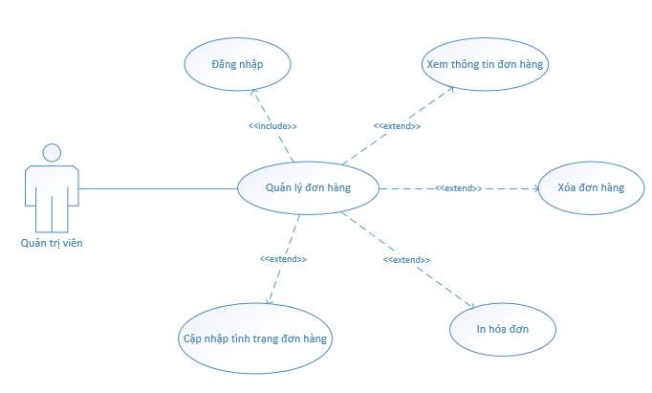

Hình 4: Mô hình Usecase quản lý đơn hàng

* **Chức năng xem hóa đơn**

|  |  |
| --- | --- |
| Mô tả | Quản trị viên có thể xem đơn hàng của khách |
| Đầu vào | Người dùng click vào đơn hàng muốn xem. |
| Xử lý | Dựa vào bài viết mà người dùng chọn, hệ thống lấy ra thông tin đơn hàng trong cơ sở dữ liệu. |
| Đầu ra | Hiển thị thông tin đơn hàng lên giao diện danh sách đơn hàng |

Bảng 22: Đặc tả chức năng xem đơn hàng

* **Chức năng sửa đơn hàng, cập nhật tình trạng đơn hàng:**

|  |  |
| --- | --- |
| Mô tả | Sửa thông tin của đơn hàng đã có |
| Đầu vào | Thông tin mới của đơn hàng |
| Xử lý | Chọn chức nằng cập nhật tình trạng đơn hàng ( sửa hóa đơn). Hệ thống dựa vào id hóa đơn mà người dùng lựa chọn để truy vấn vào cơ sở dữ liệu lấy ra thông tin của hóa đơn cần cập nhật tình trạng (sửa hóa đơn) . |
| Đầu ra | Chỉnh sửa thành công thì hiển thị thông tin mới của hóa đơn lên giao diện danh sách hóa đơn. |

Bảng 23: Đặc tả chức năng sửa đơn hàng

* **Chức năng xóa hóa đơn:**

|  |  |
| --- | --- |
| Mô tả | Quản trị viên xóa một hóa đơn trong cơ sở dữ liệu |
| Đầu vào | Id hóa đơn cần xóa |
| Xử lý | Chọn hóa đơn cần xóa, chọn chức năng xóa hóa đơn. Hệ thống sẽ dựa vào id hóa đơn mà người dùng chọn để tiến hành xóa. Nếu đúng thì thông báo xóa thành công vào chuyển đến giao diện trang danh sách hóa đơn. Nếu sai thì thông báo lỗi cho người dùng biết |
| Đầu ra | Nếu xóa thành công thì thông báo xóa thành công và chuyển đến giao diện danh sách hóa đơn. |

Bảng 24: Đặc tả chức năng xóa hóa đơn

* **Chức năng in hóa đơn:**

|  |  |
| --- | --- |
| Mô tả | In hóa đơn mua hàng |
| Đầu vào | Id hóa đơn cần in |
| Xử lý | Chọn hóa đơn cần in, chọn chức năng in hóa đơn |
| Đầu ra | In hóa đơn thành công trở về trang giao diện quản lý hóa đơn. |

Bảng 25: Đặc tả chức năng in hóa đơn

* + - 1. *.* *Các chức năng quản lý khuyến mãi*
* **Chức năng xem danh sách khuyến mãi:**

|  |  |
| --- | --- |
| Mô tả | Quản trị viên có thể xem được danh sách các chương trình khuyến mãi |
| Đầu vào | Chọn danh sách chương trình khuyến mãi cần xem |
| Xử lý | Dựa vào yêu cầu đầu vào của người dùng muốn xem danh sách khuyến mãi nào để từ đó truy vấn trong cơ sở dữ liệu ra những sản phẩm mà người dùng mong muốn, nếu không có thì thông báo lỗi cho người dùng biết. |
| Đầu ra | Đưa ra giao diện danh sách chương trình khuyến mãi quản trị muốn xem. |

Bảng 26: Đặc tả chức năng xem chương trình khuyến mãi

* **Chức năng thêm chương trình khuyến mãi:**

|  |  |
| --- | --- |
| Mô tả | Quản trị viên thêm mới một chương trình khuyến mãi |
| Đầu vào | Quản trịn viên nhập vào thông tin về danh mục để hệ thống đưa vào cơ sở dữ liệu |
| Xử lý | Hệ thống kiểm tra thông tin mà người dùng nhập vào. Nếu các thông tin nhập vào là đúng thì tiến hành lưu vào cơ sở dữ liệu rồi chuyển người dùng đến giao diện danh sách danh mục. Nếu các thông tin nhập vào thiếu hoặc không đúng yêu cầu thì thông báo lỗi và giữ người dùng ở giao diện thêm mới để họ sửa chữa |
| Đầu ra | Thêm thành công khuyến mãi, chương trình khuyến mãi mới được hiển thị trên danh sách khuyến mãi |

Bảng 27: Đặc tả chức năng thêm khuyến mãi

* **Chức năng sửa chương trình khuyến mãi:**

|  |  |
| --- | --- |
| Mô tả | Quản trị viên sửa thông tin của chương trình khuyến mãi đã có |
| Đầu vào | Thông tin mới của chương trình khuyến mãi đó |
| Xử lý | Hệ thống dựa vào id danh mục khuyến mãi mà quản trị viên chọn để truy vấn vào cơ sở dữ liệu lấy ra thông tin của chương trình khuyến mãi hiển thị lên form, người dùng sửa chữa thông tin. |
| Đầu ra | Sửa thành công thì hiển thị thông tin mới của khuyến mái đó lên giao diện trang danh sách chương trình khuyến mãi. |

Bảng 28: Đặc tả chức năng sửa chương trình khuyến mãi

* **Chức năng xoá chương trình khuyến mãi:**

|  |  |
| --- | --- |
| Mô tả | Quản trị viên xóa một chương trình khuyến mãi trong cơ sở dữ liệu |
| Đầu vào | Id chương trình cần xóa |
| Xử lý | Quản trịn viên chọn chương trình khuyến mãi cần xóa, chọn chức năng xóa. Hệ thống sẽ dựa vào id danh mục sản phẩm mà người dùng chọn để tiến hành xóa. |
| Đầu ra | Nếu xóa thành công thì thông báo xóa thành công và chuyển đến giao diện danh sách chương trình khuyến mãi. |

Bảng 29: Đặc tả chức năng xóa chương trình khuyến mãi

* + - 1. *. Chức năng tìm kiếm*

|  |  |
| --- | --- |
| Mô tả | Tại ô tìm kiếm, nhập vào thông tin cần tìm kiếm, từ đó hệ thống sẽ đưa ra danh sách những sản phẩm có liên quan đến thông tin mà người dùng đã nhập. |
| Đầu vào | Người dùng nhập vào thông tin muốn tìm kiếm. |
| Xử lý | Hệ thống lấy thông tin mà người dùng tìm kiếm sau đó truy vấn trong cơ sở dữ liệu rồi đưa ra giao diện những sản phẩm có thông tin liên quan đến cụm từ tìm kiếm của người dùng. Nếu không có thì thông báo lỗi cho người dùng biết. |
| Đầu ra | Hiển thị lên giao diện danh sách sản phẩm có thông tin liên quan đến thông tin mà người dùng nhập vào. Hiển thị lỗi lên giao diện để thông báo cho người dùng biết. |

Bảng 30: Đặc tả chức năng tìm kiếm

## 2.3. Sơ đồ hoạt động chức năng và biểu đồ tuần tự

2.3.1 Biểu đồ quy trình cho đối tượng Khách

*2.3.1.1 Chức năng đăng kí tài khoản*

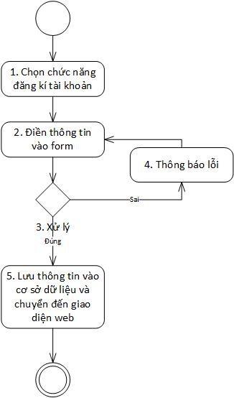

Hình 5: Biểu đồ quy trình cho khách đăng kí tài khoản

**Mô tả:**

B0: Bắt đầu

B1: Người dùng click chọn nút đăng kí để chọn chức năng đăng kí tài khoản để trở thành thành viên của hệ thống**.**

B2: Người dùng điền các thông tin vào các form như: tên đăng nhập, tên đầy đủ, email, mật khẩu, địa chỉ, số điện thoại. Các trường tên đăng nhập, email, mật khẩu, nhập lại mật khẩu là bắt buộc.

B3: Hệ thống xử lý, kiểm tra dữ liệu đầu vào. Nếu các trường nhập vào bị sai, hoặc nhập thiếu các trường bắt buộc thì sẽ chuyển đến bước 4. Nếu các trường nhập vào đều đúng yêu cầu thì sẽ chuyển đến bước 5**.**

B4: Thông báo lỗi cho người dùng và quay lại bước 2 để người dùng nhập lại.

B5: Lưu thông tin tài khoản vào cơ sở dữ liệu, chuyển đến màn hình account.

B6: Kết thúc

*2.3.1.2. Chức năng xem danh sách sản phẩm*

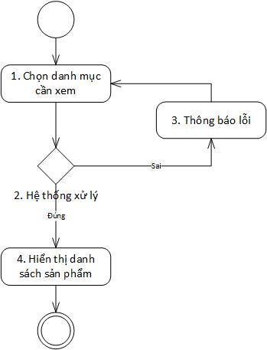

Hình 6: Biểu đồ quy trình cho khách xem danh sách sản phẩm

**Mô tả:**

B0: Bắt đầu.

B1: Trong phần danh mục sản phẩm, người dùng kích chọn danh mục sản phẩm muốn xem.

B2: Hệ thống xử lý yêu cầu người dùng dựa vào id danh mục mà người dùng lựa chọn. Nếu có lỗi xảy ra như: danh mục không tồn tại, danh mục không có sản phẩm thì sẽ chuyển đến bước 3. Nếu đúng thì chuyển đến bước 4.

B3: Hệ thống hiển thị thông báo lỗi cho người dùng và quay lại bước 2.

B4: Hệ thống lấy ra danh sách sản phẩm theo id danh mục mà người dùng đã chọn và hiển thị ra giao diện.

B5: Kết thúc

*2.3.1.3. Chức năng xem chi tiết sản phẩm*

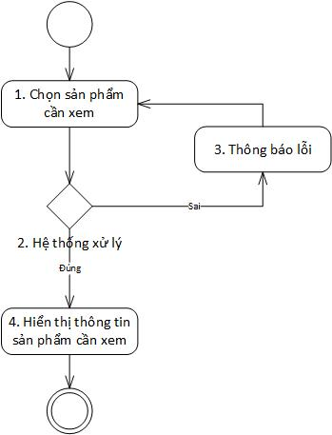

Hình 7: Biểu đồ quy trình cho khách xem chi tiết sản phẩm

**Mô tả:**

B0: Bắt đầu.

B1: Người dùng chọn vào sản phẩm mà mình muốn xem chi tiết.

B2: Hệ thống xử lý dựa vào id của sản phẩm mà người dùng lựa chọn. Nếu có lỗi như: sản phẩm không tồn tại, sản phẩm đã bị xóa thì sẽ chuyển đến bước 3. Nếu không có lỗi chuyển đến bước 4.

B3: Hiển thị thông báo lỗi cho người dùng biết, quay lại bước 2.

B4: Dựa vào id của sản phẩm mà người dùng click vào, hệ thống sẽ lấy ra các thông tin của sản phẩm và hiển thị ra giao diện.

B5: Kết thúc.

*2.3.1.4. Chức năng tìm kiếm sản phẩm*

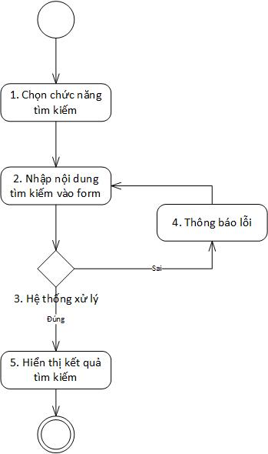

Hình 8: Biểu đồ quy trình cho khách tìm kiếm

**Mô tả:**

B0: Bắt đầu.

B1: Người dùng click vào ô tìm kiếm để chọn chức năng tìm kiếm.

B2: Người dùng nhập nội dung muốn tìm kiếm vào ô tìm kiếm.

B3: Hệ thống sẽ xử lí và tìm tất cả những gì có liên quan đến nội dung tìm kiếm mà người dùng nhập vào. Nếu có lỗi như: Không tìm thấy nội dung tìm kiếm sẽ chuyển đến bước 4. Nếu không có lỗi sẽ chuyển đến bước 5.

B4: Hiển thị lỗi cho người dùng, quay lại bước 2.

B5: Hệ thống sẽ lấy tất cả sản phẩm có thông tin liên quan đến từ khóa tìm kiếm mà người dùng nhập vào và hiển thị ra màn hình.

B6: Kết thúc

*2.3.1.5. Chức năng xem bài viết*

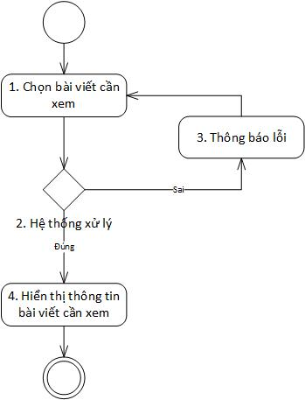

Hình 9: Biểu đồ quy trình cho khách xem bài viết

**Mô tả:**

B0: Bắt đầu

B1: Người dùng click chọn bài viết cần xem

B2: Hệ thống xử lý dựa vào id của bài viết mà người dùng lựa chọn. Nếu có lỗi như: bài viết không tồn tại, bài viết đã bị xóa thì sẽ chuyển đến bước 3. Nếu không có lỗi chuyển đến bước 4.

B3: Hiển thị thông báo lỗi cho người dùng biết, quay lại bước 2.

B4: Dựa vào id của bài viết mà người dùng click vào, hệ thống sẽ lấy ra các thông tin của bài viết và hiển thị ra giao diện.

B5: Kết thúc.

2.3.2. Biểu đồ quy trình cho đối tượng Thành viên

*2.3.2.1 Chức năng đăng nhập*

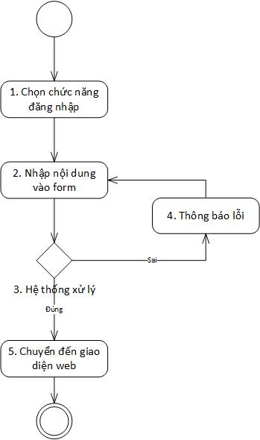

Hình 10: Biểu đồ quy trình cho thành viên đăng nhập

**Mô tả:**

B0: Bắt đầu.

B1: Click vào nút đăng nhập để chọn chức năng đăng nhập.

B2: Nhập tên đăng nhập, mật khẩu vào form.

B3: Hệ thống xử lý, so sánh thông tin người dùng nhập vào với thông tin trong cơ sở dữ liệu. Nếu có lỗi xảy ra như: tên đăng nhập sai, mật khẩu sai thì chuyển đến bước 4. Nếu không có lỗi thì chuyển đến bước 5.

B4: Hiển thị lỗi ra giao diện cho người dùng biết, chuyển về bước 2.

B5: Khi đăng nhập thành công thì chuyển đến giao diện website.

B6: Kết thúc.

*2.3.2.2. Chức năng đặt hàng sản phẩm*

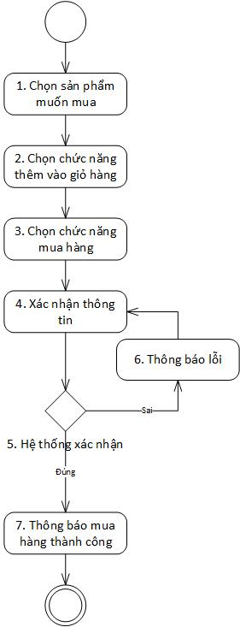

Hình 11: Biểu đồ quy trình cho thành viên đặt hàng sản phẩm

**Mô tả:**

B0: Bắt đầu.

B1: Người dùng chọn vào sản phẩm mà mình muốn mua.

B2: Người dùng click vào chức năng thêm vào giỏ hàng. Sau đó sản phẩm sẽ được thêm vào giỏ hàng.

B3: Người dùng vào giỏ hàng, thay đổi chi tiết đơn hàng như số lượng, màu sắc...Sau đó click chọn mua hàng.

B4: Người dùng điền đầy đủ thông tin vào các form như địa chỉ người nhận, số điện thoại, tên người nhận,… Phải điền đầy đủ các trường là bắt buộc.

B5: Hệ thống kiểm tra các thông tin mà người dùng nhập vào. Nếu thông tin nhập vào là sai hoặc thiếu thì chuyển đến bước 6. Nếu thông tin nhập vào đã phù hợp thì chuyển đến bước 7.

B6: Hiển thị lỗi ra giao diện để báo cho người dùng biết và quay lại bước 4.

B7: Đưa ra thông báo mua hàng thành công.

B8: Kết thúc.

*2.3.2.3. Chức năng bình luận sản phẩm*

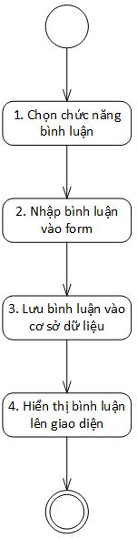

Hình 12: Biểu đồ quy trình cho thành viên bình luận sản phẩm

**Mô tả:**

B0: Bắt đầu.

B1: Người dùng chọn vào form bình luận để chọn chức năng bình luận.

B2: Người dùng nhập nội dung bình luận vào trong form.

B3: Lưu bình luận vào cơ sở dữ liệu.

B4: Hiển thị bình luận của người dùng lên giao diện.

*2.3.2.3. Chức năng xem thông tin cá nhân*

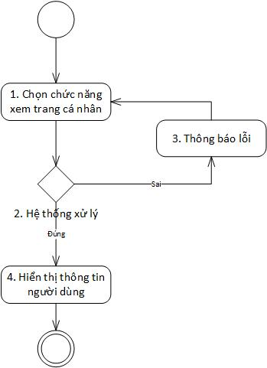

Hình 13: Biểu đồ quy trình cho thành viên xem thông tin cá nhân

**Mô tả:**

B0: Bắt đầu.

B1: Người dùng click chọn trang cá nhân để chọn chức năng xem trang cá nhân.

B2: Hệ thống xử lý dựa vào id của người dùng để lấy thông tin người dùng trong cơ sở dữ liệu. Nếu có lỗi thì chuyển đến bước 3, nếu không có lỗi chuyển đến bước 4.

B3: Hiển thị lỗi ra ngoài giao diện cho người dùng biết, quay lại bước 2.

B4: Hiển thị thông tin người dùng lấy được từ bước 3 lên giao diện.

B5: Kết thúc.

*2.3.2.4. Chức năng sửa thông tin cá nhân*

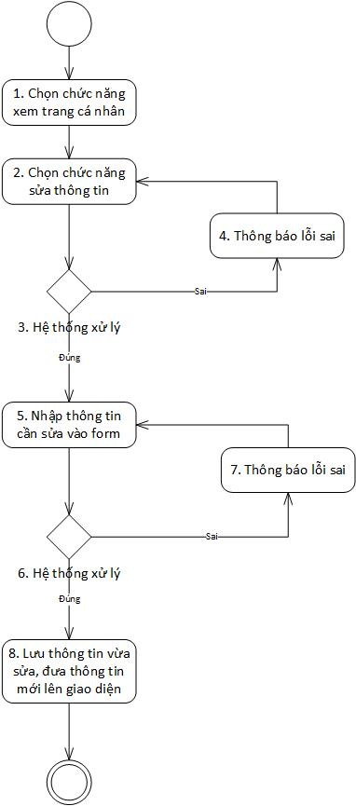

Hình 14: Biểu đồ quy trình cho thành viên sửa thông tin cá nhân

**Mô tả:**

B0: Bắt đầu.

B1: Người dùng click vào trang cá nhân để xem thông tin trang cá nhân.

B2: Người dùng click vào nút chỉnh sửa trang cá nhân để thay đổi thông tin cá nhân.

B3: Hệ thống lấy thông tin cá nhân của người dùng dựa vào id. Nếu đúng thì hiển thị thông tin ra form, nếu sai chuyển qua bước 4.

B4: Hiển thị lỗi ra giao diện để thông báo cho người dùng, quay lại bước 2.

B5: Người dùng chỉnh sửa lại thông tin cá nhân trong các form sau đó click vào save để lưu lại thông tin.

B6: Hệ thống kiểm tra các thông tin đưa vào. Nếu có trường bắt buộc nhưng không được nhập đầy đủ hoặc có trường nhập sai sẽ chuyển qua bước 7. Nếu tất cả các trường đều đúng yêu cầu thì chuyển qua bước 8.

B7: Hiển thị lỗi ra giao diện cho người dùng xem và quay lại bước 2.

B8: Lưu thông tin mới của người dùng và hiển thị thông tin mới lên giao diện.

2.3.3. Biểu đồ quy trình cho đối tượng Quản trị viên

*2.3.3.1 Chức năng đăng nhập*



Hình 15: Biểu đồ quy trình cho quản trị viên đăng nhập

**Mô tả:**

B0: Bắt đầu.

B1: Click vào nút đăng nhập để chọn chức năng đăng nhập.

B2: Nhập tên đăng nhập, mật khẩu vào form.

B3: Hệ thống xử lý, so sánh thông tin người dùng nhập vào với thông tin trong cơ sở dữ liệu. Nếu có lỗi xảy ra như: tên đăng nhập sai, mật khẩu sai thì chuyển đến bước 4. Nếu không có lỗi thì chuyển đến bước 5.

B4: Hiển thị lỗi ra giao diện cho người dùng biết, chuyển về bước 2.

B5: Khi đăng nhập thành công thì chuyển đến giao diện website.

B6: Kết thúc.

*2.3.3.2. Chức năng quản lý sản phẩm*

* **Chức năng thêm sản phẩm**

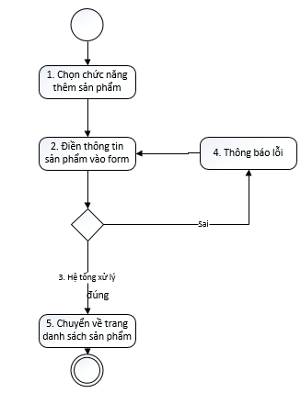

Hình 16: Biểu đồ quy trình cho quản trị viên thêm sản phẩm

**Mô tả:**

B0: Bắt đầu.

B1: Click vào nút thêm sản phẩm để chọn chức năng thêm sản phẩm.

B2: Điền thông tin sản phẩm như: tên, giá, danh mục, mô tả, ảnh, màu vào form thông tin sản phẩm.

B3: Hệ thống xử lý các thông tin người dùng nhập vào. Nếu có lỗi như: có trường còn để trống, trường nhập sai yêu cầu sẽ chuyển đến bước 4. Nếu không xảy ra lỗi sẽ thêm sản phẩm vào cơ sở dữ liệu và chuyển đến bước 5.

B4: Hiển thị những lỗi sinh ra ở bước 3 lên giao diện để thông báo cho người dùng, chuyển về bước 2.

B5: Chuyển đến trang danh sách sản phẩm, người dùng sẽ thấy sản phẩm vừa thêm hiển thị ở trang sản phẩm.

B6: Kết thúc.

* **Chức năng xóa sản phẩm**

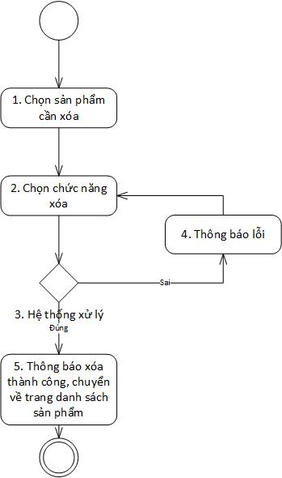

Hình 17: Biểu đồ quy trình cho quản trị viên xóa sản phẩm

**Mô tả:**

B0: Bắt đầu.

B1: Lựa chọn vào sản phẩm cần xóa.

B2: Click vào nút xóa để chọn chức năng xóa sản phẩm.

B3: Hệ thống xử lý, dựa vào id sản phẩm mà người dùng chọn để xóa. Nếu xuất hiện lỗi thì chuyển đến bước 4. Nếu đúng thì chuyển đến bước 5.

B4: Hiển thị lỗi ra màn hình, thông báo cho người dùng biết, quay lại bước 2.

B5: Hiển thị thông báo xóa thành công và chuyển về giao diện danh sách sản phẩm.

B6: Kết thúc.

* **Chức năng sửa sản phẩm**

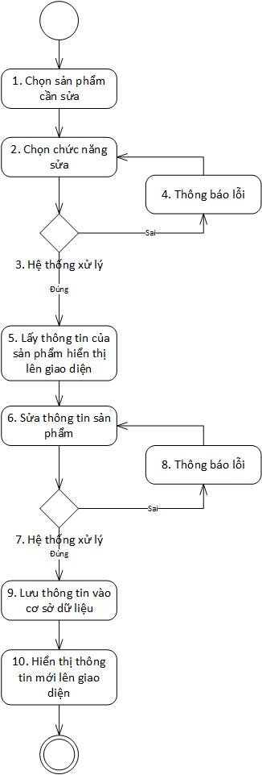

Hình 18: Biểu đồ quy trình cho quản trị viên sửa sản phẩm

**Mô tả:**

B0: Bắt đầu.

B1: Trong trang danh sách sản phẩm, chọn vào sản phẩm cần sửa.

B2: Chọn chức năng sửa sản phẩm.

B3: Hệ thống xử lý, lấy ra thông tin sản phẩm dựa vào id sản phẩm mà người dùng lựa chọn. Nếu xảy ra lỗi thì chuyển đến bước 4, nếu không có lỗi thì đến bước 5.

B4: Thông báo lỗi sinh ra từ bước 3, hiển thị thông báo ra giao diện cho người dùng, quay lại bước 2.

B5: Lấy các thông tin của sản phẩm hiển thị lên form để người dùng chỉnh sửa.

B6: Chỉnh sửa thông tin của sản phẩm.

B7: Hệ thống xử lý, kiểm tra thông tin đầu vào của người dùng. Nếu có các trường thiếu hoặc sai yêu cầu thì chuyển qua bước 8. Nếu đúng yêu cầu thì chuyển qua bước 9.

B8: Hiển thị thông báo lỗi của bước 7 ra giao diện cho người dùng biết, quay về bước 6.

B9: Lưu thông tin mới của sản phẩm vào cơ sở dữ liệu.

B10: Hiển thị thông tin mới của sản phẩm lên giao diện.

B11: Kết thúc.

*2.3.3.3. Chức năng quản lý danh mục*

* **Chức năng thêm danh mục**

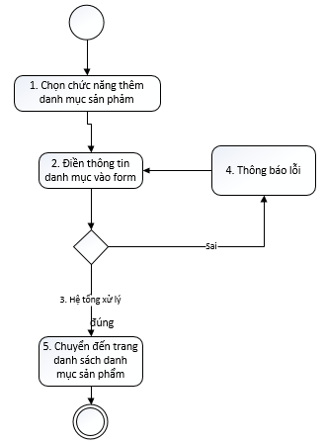

Hình 19: Biểu đồ quy trình cho quản trị viên thêm danh mục

**Mô tả:**

B0: Bắt đầu.

B1: Click vào nút thêm danh mục để chọn chức năng thêm danh mục sản phẩm.

B2: Điền thông tin về danh mục vào form thông tin danh mục sản phẩm.

B3: Hệ thống xử lý các thông tin người dùng nhập vào. Nếu có lỗi như: có trường còn để trống, trường nhập sai yêu cầu sẽ chuyển đến bước 4. Nếu không xảy ra lỗi sẽ thêm danh mục vào cơ sở dữ liệu và chuyển đến bước 5.

B4: Hiển thị những lỗi sinh ra ở bước 3 lên giao diện để thông báo cho người dùng, chuyển về bước 2.

B5: Chuyển đến trang danh sách danh mục, người dùng sẽ thấy danh mục vừa mới thêm vào hiển thị tại trang đây.

B6: Kết thúc.

* **Chức năng sửa danh mục**

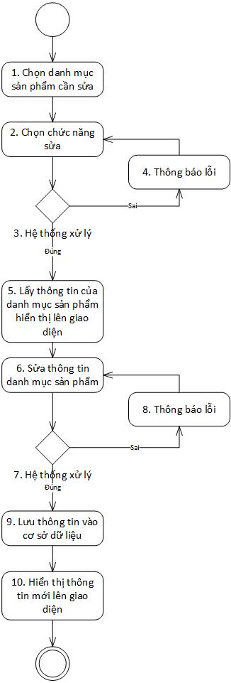

Hình 20: Biểu đồ quy trình cho quản trị viên sửa danh mục

**Mô tả:**

B0: Bắt đầu.

B1: Trong trang danh sách danh mục, chọn vào danh mục cần sửa.

B2: Chọn chức năng sửa danh mục.

B3: Hệ thống xử lý, lấy ra thông tin danh mục dựa vào id danh mục mà người dùng lựa chọn. Nếu xảy ra lỗi thì chuyển đến bước 4, nếu không có lỗi thì đến bước 5.

B4: Thông báo lỗi sinh ra từ bước 3, hiển thị thông báo ra giao diện cho người dùng, quay lại bước 2.

B5: Lấy các thông tin của danh mục hiển thị lên form để người dùng chỉnh sửa.

B6: Chỉnh sửa thông tin của danh mục .

B7: Hệ thống xử lý, kiểm tra thông tin đầu vào của người dùng. Nếu có các trường thiếu hoặc sai yêu cầu thì chuyển qua bước 8. Nếu đúng yêu cầu thì chuyển qua bước 9.

B8: Hiển thị thông báo lỗi của bước 7 ra giao diện, quay về bước 6.

B9: Lưu thông tin mới của danh mục vào cơ sở dữ liệu.

B10: Hiển thị thông tin mới của danh mục lên giao diện.

B11: Kết thúc.

* **Chức năng xóa danh mục**

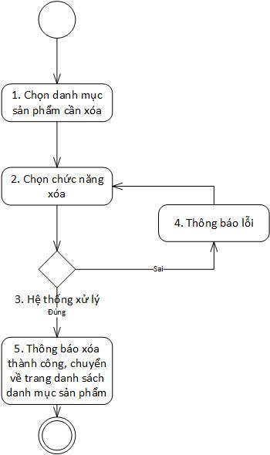

Hình 21: Biểu đồ quy trình cho quản trị viên xóa danh mục

**Mô tả:**

B0: Bắt đầu.

B1: Lựa chọn vào danh mục cần xóa.

B2: Click vào nút xóa để chọn chức năng xóa danh mục.

B3: Hệ thống xử lý, dựa vào id danh mục mà người dùng chọn để xóa. Nếu xuất hiện lỗi thì chuyển đến bước 4. Nếu đúng thì chuyển đến bước 5.

B4: Hiển thị lỗi ra màn hình, thông báo cho người dùng biết, quay lại bước 2.

B5: Hiển thị thông báo xóa thành công và chuyển về giao diện danh sách danh mục.

B6: Kết thúc.

*2.3.3.4. Chức năng quản lý tài khoản*

* **Chức năng thêm tài khoản**

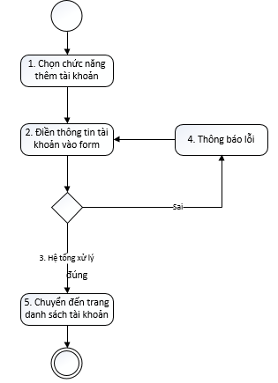

Hình 22: Biểu đồ quy trình cho quản trị viên thêm tài khoản

**Mô tả:**

B0: Bắt đầu.

B1: Click vào nút thêm tài khoản để chọn chức năng thêm tài khoản.

B2: Điền thông tin về tài khoản vào form thông tin tài khoản.

B3: Hệ thống xử lý các thông tin người dùng nhập vào. Nếu có lỗi như: có trường còn để trống, trường nhập sai yêu cầu sẽ chuyển đến bước 4. Nếu không xảy ra lỗi sẽ thêm tài khoản vào cơ sở dữ liệu và chuyển đến bước 5.

B4: Hiển thị những lỗi sinh ra ở bước 3 lên giao diện để thông báo cho người dùng, chuyển về bước 2.

B5: Chuyển đến trang danh sách tài khoản, người dùng sẽ thấy tài khoản vừa thêm ở đầu tiên của trang.

B6: Kết thúc.

* **Chức năng sửa tài khoản**

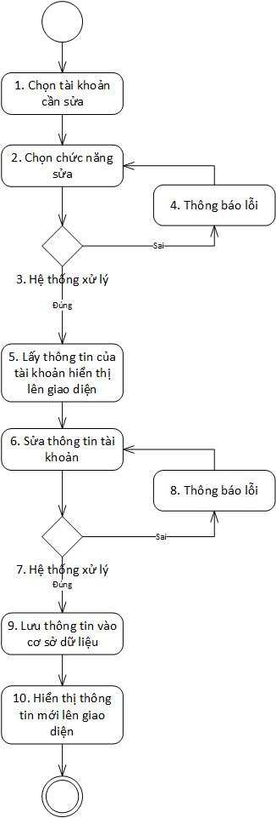

Hình 23: Biểu đồ quy trình cho quản trị viên sửa tài khoản

**Mô tả:**

B0: Bắt đầu.

B1: Trong trang danh sách tài khoản, chọn vào tài khoản cần sửa.

B2: Chọn chức năng sửa tài khoản .

B3: Hệ thống xử lý, lấy ra thông tin tài khoản dựa vào id tài khoản mà người dùng lựa chọn. Nếu xảy ra lỗi thì chuyển đến bước 4, nếu không có lỗi thì đến bước 5.

B4: Thông báo lỗi sinh ra từ bước 3, hiển thị thông báo ra giao diện cho người dùng, quay lại bước 2.

B5: Lấy các thông tin của tài khoản hiển thị lên form để người dùng chỉnh sửa.

B6: Chỉnh sửa thông tin của tài khoản .

B7: Hệ thống xử lý, kiểm tra thông tin đầu vào của người dùng. Nếu có các trường thiếu hoặc sai yêu cầu thì chuyển qua bước 8. Nếu đúng yêu cầu thì chuyển qua bước 9.

B8: Hiển thị thông báo lỗi của bước 7 ra giao diện cho người dùng biết, quay về bước 6.

B9: Lưu thông tin mới của tài khoản vào cơ sở dữ liệu.

B10: Hiển thị thông tin mới của tài khoản lên giao diện.

B11: Kết thúc.

* **Chức năng xóa tài khoản**

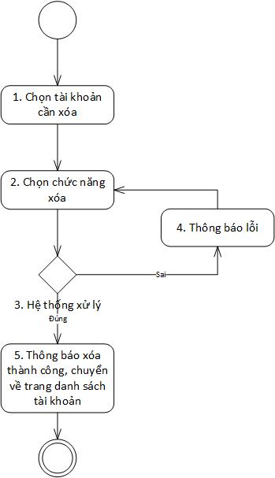

Hình 24: Biểu đồ quy trình cho quản trị viên xóa tài khoản

**Mô tả:**

B0: Bắt đầu.

B1: Lựa chọn vào tài khoản cần xóa.

B2: Click vào nút xóa để chọn chức năng xóa tài khoản.

B3: Hệ thống xử lý, dựa vào id tài khoản mà người dùng chọn để xóa. Nếu xuất hiện lỗi thì chuyển đến bước 4. Nếu đúng thì chuyển đến bước 5.

B4: Hiển thị lỗi ra màn hình, thông báo cho người dùng biết, quay lại bước 2.

B5: Hiển thị thông báo xóa thành công và chuyển về giao diện danh sách tài khoản.

B6: Kết thúc.

*2.3.3.5. Chức năng quản lý hóa đơn*

* **Chức năng sửa hóa đơn**

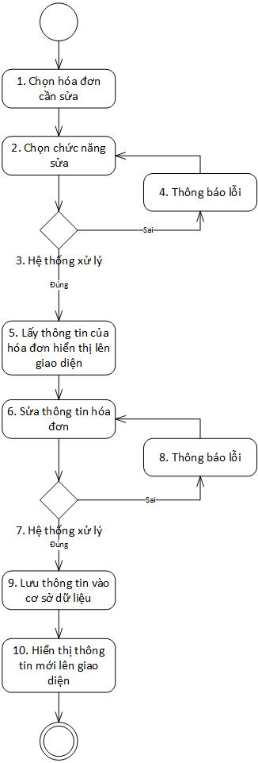

Hình 26: Biểu đồ quy trình cho quản trị viên sửa hóa đơn

**Mô tả:**

B0: Bắt đầu.

B1: Trong trang danh sách hóa đơn, chọn vào hóa đơn cần sửa.

B2: Chọn chức năng sửa hóa đơn.

B3: Hệ thống xử lý, lấy ra thông tin hóa đơn dựa vào id hóa đơn mà người dùng lựa chọn. Nếu xảy ra lỗi thì chuyển đến bước 4, nếu không có lỗi thì đến bước 5.

B4: Thông báo lỗi sinh ra từ bước 3, hiển thị thông báo ra giao diện cho người dùng, quay lại bước 2.

B5: Lấy các thông tin của hóa đơn hiển thị lên form để người dùng chỉnh sửa.

B6: Chỉnh sửa thông tin của hóa đơn.

B7: Hệ thống xử lý, kiểm tra thông tin đầu vào của người dùng. Nếu có các trường thiếu hoặc sai yêu cầu thì chuyển qua bước 8. Nếu đúng yêu cầu thì chuyển qua bước 9.

B8: Hiển thị thông báo lỗi của bước 7 ra giao diện cho người dùng biết, quay về bước 6.

B9: Lưu thông tin mới của hóa đơn vào cơ sở dữ liệu.

B10: Hiển thị thông tin mới của hóa đơn lên giao diện.

B11: Kết thúc

* **Chức năng xóa hóa đơn**

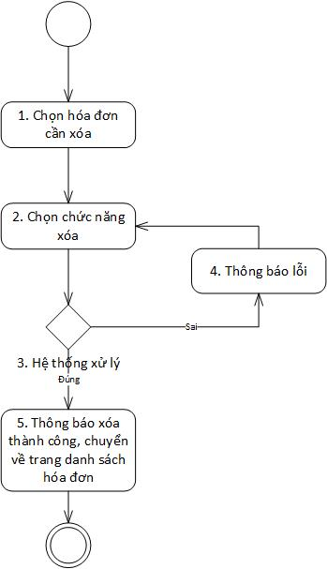

Hình 27: Biểu đồ quy trình cho quản trị viên xóa hóa đơn

**Mô tả:**

B0: Bắt đầu.

B1: Lựa chọn vào hóa đơn cần xóa.

B2: Click vào nút xóa để chọn chức năng xóa hóa đơn.

B3: Hệ thống xử lý, dựa vào id hóa đơn mà người dùng chọn để xóa. Nếu xuất hiện lỗi thì chuyển đến bước 4. Nếu đúng thì chuyển đến bước 5.

B4: Hiển thị lỗi ra màn hình, thông báo cho người dùng biết, quay lại bước 2.

B5: Hiển thị thông báo xóa thành công và chuyển về giao diện danh sách hóa đơn.

B6: Kết thúc.

* + - 1. *. Chức năng tìm kiếm*



Hình 28: Biểu đồ quy trình cho quản trị viên tìm kiếm

**Mô tả:**

B0: Bắt đầu.

B1: Người dùng click vào ô tìm kiếm để chọn chức năng tìm kiếm.

B2: Người dùng nhập nội dung muốn tìm kiếm vào ô tìm kiếm.

B3: Hệ thống sẽ xử lí và tìm tất cả những gì có liên quan đến nội dung tìm kiếm mà người dùng nhập vào. Nếu có lỗi như: Không tìm thấy nội dung tìm kiếm sẽ chuyển đến bước 4. Nếu không có lỗi sẽ chuyển đến bước 5.

B4: Hiển thị lỗi cho người dùng, quay lại bước 2.

B5: Hệ thống sẽ lấy tất cả sản phẩm có thông tin liên quan đến từ khóa tìm kiếm mà người dùng nhập vào và hiển thị ra màn hình.

B6: Kết thúc

*2.3.3.7. Quản lý khuyến mãi*

* **Chức năng thêm khuyến mãi**

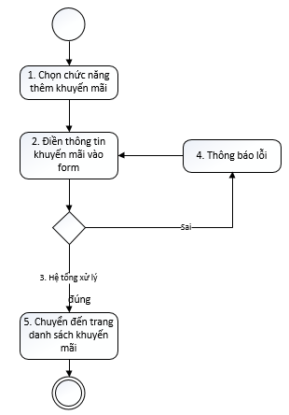

Hình 29: Biểu đồ quy trình cho quản trị viên thêm khuyến mãi

**Mô tả:**

B0: Bắt đầu.

B1: Click vào nút thêm khuyến mãi để chọn chức năng thêm khuyến mãi.

B2: Điền thông tin về khuyến mãi vào form thông tin khuyến mãi.

B3: Hệ thống xử lý các thông tin người dùng nhập vào. Nếu có lỗi như: có trường còn để trống, trường nhập sai yêu cầu sẽ chuyển đến bước 4. Nếu không xảy ra lỗi sẽ thêm hóa đơn vào cơ sở dữ liệu và chuyển đến bước 5.

B4: Hiển thị những lỗi sinh ra ở bước 3 lên giao diện để thông báo cho người dùng, chuyển về bước 2.

B5: Chuyển đến trang danh sách khuyến mãi, quản trịn viên sẽ thấy chương trình khuyến mãi vừa được thêm mới hiển thị tại đây.

B6: Kết thúc.

* **Chức năng sửa khuyến mãi**

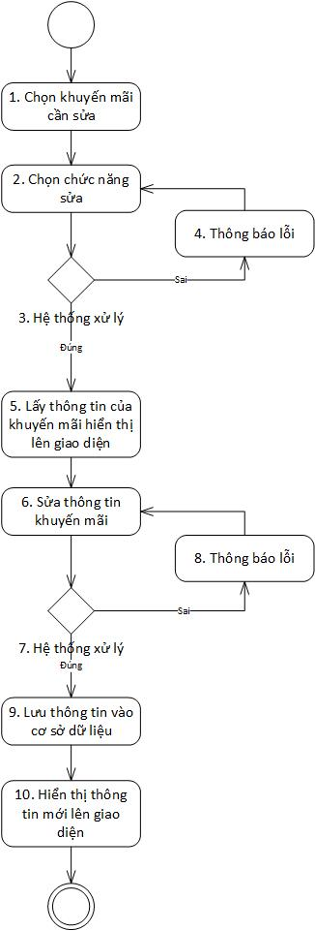

Hình 30: Biểu đồ quy trình cho quản trị viên sửa khuyến mãi

**Mô tả:**

B0: Bắt đầu.

B1: Trong trang danh sách khuyến mãi, chọn vào khuyến mãi cần sửa.

B2: Chọn chức năng sửa khuyến mãi.

B3: Hệ thống xử lý, lấy ra thông tin hóa đơn dựa vào id khuyến mãi mà người dùng lựa chọn. Nếu xảy ra lỗi thì chuyển đến bước 4, nếu không có lỗi thì đến bước 5.

B4: Thông báo lỗi sinh ra từ bước 3, hiển thị thông báo ra giao diện cho người dùng, quay lại bước 2.

B5: Lấy các thông tin của khuyến mãi hiển thị lên form để người dùng chỉnh sửa.

B6: Chỉnh sửa thông tin của khuyến mãi.

B7: Hệ thống xử lý, kiểm tra thông tin đầu vào của người dùng. Nếu có các trường thiếu hoặc sai yêu cầu thì chuyển qua bước 8. Nếu đúng yêu cầu thì chuyển qua bước 9.

B8: Hiển thị thông báo lỗi của bước 7 ra giao diện cho người dùng biết, quay về bước 6.

B9: Lưu thông tin mới của khuyến mãi vào cơ sở dữ liệu.

B10: Hiển thị thông tin mới của khuyến mãi lên giao diện.

B11: Kết thúc

* **Chức năng xóa khuyến mãi**

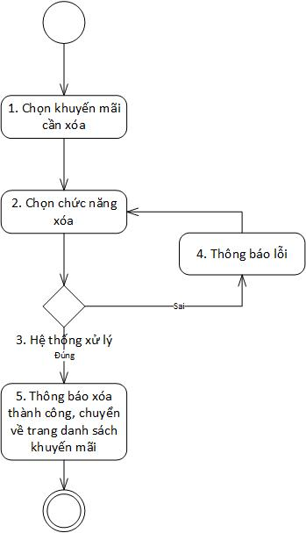

Hình 31: Biểu đồ quy trình cho quản trị viên xóa khuyến mãi

**Mô tả:**

B0: Bắt đầu.

B1: Lựa chọn vào khuyến mãi cần xóa.

B2: Click vào nút xóa để chọn chức năng xóa khuyến mãi.

B3: Hệ thống xử lý, dựa vào id khuyến mãi mà người dùng chọn để xóa. Nếu xuất hiện lỗi thì chuyển đến bước 4. Nếu đúng thì chuyển đến bước 5.

B4: Hiển thị lỗi ra màn hình, thông báo cho người dùng biết, quay lại bước 2.

B5: Hiển thị thông báo xóa thành công và chuyển về giao diện danh sách khuyến mãi.

B6: Kết thúc.

# CHƯƠNG 3: KIẾN TRÚC VÀ THIẾT KẾ

## 3.1. Kiến trúc hệ thống

**Mô hình MVC** (Model – View – Controller) là một trong những mô hình thiết kế được sử dụng trong kỹ thuật phát triển phần mềm, giúp cho các developer tách ứng dụng thành 3 phần là Model – View – Controller. Kiến trúc MVC là việc chia tất cả mục của một ứng dụng ra làm ba thành phần (component) khác nhau Model, View và Controller. Các thành phần của kiến trúc MVC một trách nhiệm duy nhất và không phụ thuộc vào các thành phần khác. Những sự thay đổi trong một thành phần sẽ không có hoặc là có rất ít ảnh hưởng đến các thành phần khác. Các trách nhiệm của mỗi thành phần là:

* Model: là thành phần chứa tất cả các nghiệp vụ logic, phương thức xử lý, truy xuất database, đối tượng mô tả dữ liệu, các rang buộc quan hệ...
* View: đảm bảo việc hiển thị thông tin, tương tác với người dùng, nơi chứa tất cả các đối tượng GUI như textbox, images... View là tập hợp các form hoặc các file HTML.
* Controller: là phần quan trọng nhất trong mô hình MVC. Đóng vai trò nhận các yêu cầu từ phía client, tiến hành xử lý thông tin rồi trả thông tin về cho client.

**Cách thức hoạt động của mô hình MVC:** Khi một máy client tương tác với view (bằng các trình duyệt trên PC hay Mobile). Gửi một yêu cầu đến phía server. Controller sẽ tiếp nhận yêu cầu, tiến hành xử lý yêu cầu đó, nếu thông tin liên quan đến CSDL thì Controller gọi đến Model để lấy dữ liệu. Sau đó trả kết quả sau khi xử lý cho View. View sẽ hiển thị thông tin dưới dạng các thẻ HTML cho người dùng.

## 3.2. Thiết kế cơ sở dữ liệu

### *3.2.1 Thiết kế lược đồ khái niệm*

Mô hình thực thể - quan hệ của hệ thống

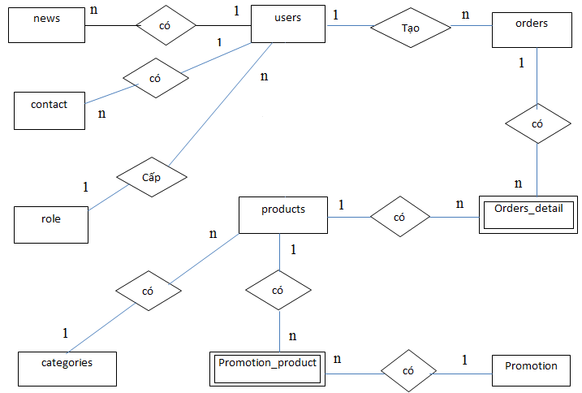

Hình 32: Mô hình thực thể - quan hệ của hệ thống

**a) Tỷ số 1:N**

* Một danh mục (**category**) có nhiều sản phẩm (**product**) và một sản phẩm thuộc một danh mục.

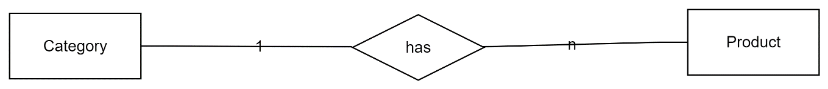

Hình33: Quan hệ Category và Product

* Một khách hàng(**users**) có thể gửi nhiều liên hệ (**contact**). Một liên hệ chỉ dành cho một khách hàng.

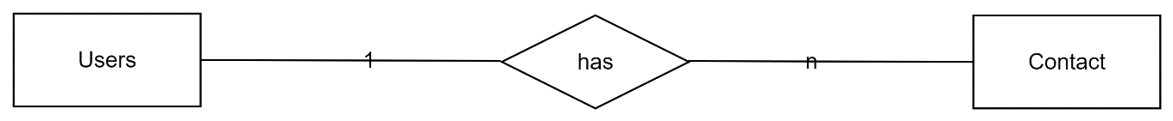

Hình 73: Quan hệ User và Contact

**b) Tỷ số M:N**

* Một sản phẩm (**product**) có nhiều khuyến mãi (**promotion**) và một khuyến mãi có thể áp dụng cho nhiều sản phẩm.



Hình 75: Quan hệ Product và Promotion

* Một sản phẩm (**product**) có nhiều hóa đơn (**order**) và hóa đơn có nhiều sản phẩm.

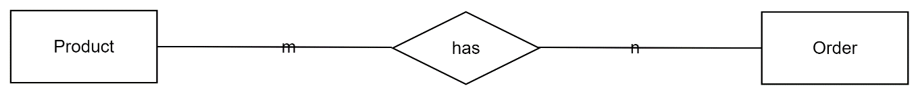

Hình 76: Quan hệ Product và Order

### *3.2.2 Thiết kế bảng*

### *3.2.2 Thiết kế bảng vật lý*

* Xác định các thực thể, định danh thực thể và các thuộc tính mô tả:

Bảng 3.1: Người dùng (table: Users)

|  |  |  |
| --- | --- | --- |
| **Thuộc tính** | **Kiểu dữ liệu** | **Mô tả** |
| id | Int | Khóa chính, biến tự động tăng. |
| name | Varchar | Lưu lại tên đăng nhập vào hệ thống của người sử dụng. |
| password | Varchar | Lưu lại mật khẩu đăng nhập vào hệ thống. |
| address | Varchar | Lưu lại địa chỉ của người sử dụng. |
| email | Varchar | Lưu lại địa chỉ email của người sử dụng. |
| phone | Int | Lưu lại số điện thoại của người sử dụng. |
| created_at | Datetime | Lưu lại thời gian tạo |
| update_at | Datetime | Lưu lại thời gian cập nhật cuối cùng |
| role_id | int | Khóa chính bảng Role |

Bảng 3.2: Sản phẩm (table: Product)

|  |  |  |
| --- | --- | --- |
| **Thuộc tính** | **Kiểu dữ liệu** | **Mô tả** |
| id | Int | Khóa chính, biến tự động tăng. |
| categories_id | Int | Khóa phụ, lấy từ khóa chính của bảng categories. |
| name | Varchar | Lưu lại tên sản phẩm. |
| image | Varchar | Lưu lại hình ảnh của sản phẩm. |
| Description | Text | Lưu lại mô tả của sản phẩm |
| price | Int | Lưu lại giá của sản phẩm. |
| user_id | int | Khóa phụ lấy từ khóa chính của bảng user |
| content | Int | Lưu lại nội dung của sản phẩm |
| Created_at | timestamp | Lưu lại ngày, giờ đăng sản phẩm |
| Update_at | timestamp | Lưu lại ngày, giờ đăng sản phẩm |
| status | int | Trạng thái sản phẩm  1: Hiển thị với người dùng  2: Không hiển thị với người dùng |

Bảng 3.3: Danh mục (table: Category)

|  |  |  |
| --- | --- | --- |
| **Thuộc tính** | **Kiểu dữ liệu** | **Mô tả** |
| id | Int | Khóa chính, biến tự động tăng. |
| user_id | Int | Khóa ngoại lấy từ khóa chính bảng user |
| name | Varchar | Lưu lại tên danh mục |
| description | Varchar | Lưu lại mô tả về danh mục |
| created_at | timestamp | Lưu lại ngày tạo danh mục |
| update_at | timestamp | Lưu lại ngày cập nhật danh mục |
| parent_id | int | Lưu lại cấp bậc cha con, cấp cao nhất có giá trị là 0, còn các cấp dưới có giá trị sẽ là ID của cấp trên chứa nó |
| status | int | Lưu lại trạng thái:  1: Đang hiển thị  2: Không hiển thị |

Bảng 3.4: Đơn hàng (table: Order)

|  |  |  |
| --- | --- | --- |
| **Thuộc tính** | **Kiểu dữ liệu** | **Mô tả** |
| code | Int | Lưu lại mã khách hàng (khóa chính) |
| product_id | int | Khóa ngoại lấy |
| quantity | int | Lưu lại phương thức thanh toán của đơn hàng. |
| created_at | timestamp | Lưu lại ngày tạo đơn hàng |
| updated_at | timestamp | Lưu lại ngày cập nhật đơn hàng. |
| price | Int | Lưu lại tiền hàng. |

Bảng 3.5: Chi tiết đơn hàng (table: Order_Detail)

|  |  |  |
| --- | --- | --- |
| **Thuộc tính** | **Kiểu dữ liệu** | **Mô tả** |
| id | Int | Khóa chính, biến tự động tăng. |
| code | Int | Khóa phụ lấy từ khóa chính của bảng Order. |
| user_id | Int | Khóa phụ, lấy từ khóa chính của bảng user. |
| price_all | int | Tổng tiền hàng. |
| status | Int | Lưu lại trạng thái đơn hàng  1: Đã thanh toán  2: Chưa thanh toán |
| created_at | timestamp | Lưu lại ngày, giờ tạo đơn hàng |
| updated_at | timestamp | Lưu lại ngày, giờ cập nhật đơn hàng |

Bảng 3.6: Khuyến mại (table: Promotion)

|  |  |  |
| --- | --- | --- |
| **Thuộc tính** | **Kiểu dữ liệu** | **Mô tả** |
| id | Int | Khóa chính, biến tự động tăng. |
| name | Varchar | Lưu lại tên của chương trình khuyến mãi |
| content | Text | Lưu lại nội dung của chương trình khuyến mãi |
| start_day | Datetime | Lưu lại ngày bắt đầu khuyến mại |
| end_day | Datetime | Lưu lại ngày kết thúc khuyến mại |
| Status | int | Lưu lại trạng thái tồn tại của chương trình khuyến mãi |
| created_at | timestamp | Lưu lại ngày, giờ tạo khuyến mại |
| updated_at | timestamp | Lưu lại ngày, giờ cập nhật khuyến mại |
| User_id | int | Khóa chính bảng user |

Bảng 3.6: Tin tức (table: News)

|  |  |  |
| --- | --- | --- |
| **Thuộc tính** | **Kiểu dữ liệu** | **Mô tả** |
| ID | Int | Khóa chính, biến tự động tăng. |
| User_id | Int | Khóa chính bảng user |
| name | Varchar | Lưu lại tên tin tức |
| description | Text | Lưu lại mô tả của các tin tức |
| content | Text | Lưu lại nội dung của các tin tức |
| Image | Varchar | Lưu lại ảnh của các tin tức |
| Status | int | Lưu lại trạng thái tồn tại của tin tức |
| created_at | timestamp | Lưu lại ngày, giờ tạo tin tức |
| updated_at | timestamp | Lưu lại ngày, giờ cập nhật tin tức |

Bảng 3.9: Sản phẩm khuyến mại (table: promotion_product)

|  |  |  |
| --- | --- | --- |
| **Thuộc tính** | **Kiểu dữ liệu** | **Mô tả** |
| id | Int | Khóa chính, biến tự động tăng. |
| product_id | Int | Khóa phụ lấy từ khóa chính của bảng Product. |
| promotion_id | Int | Khóa phụ lấy từ khóa chính của bảng Promotion. |
| number_discount | Int | Lưu lại % khuyến mãi của sản phẩm |

Bảng 3.11: Phân quyền người dùng (table: Role)

|  |  |  |
| --- | --- | --- |
| **Thuộc tính** | **Kiểu dữ liệu** | **Mô tả** |
| id | Int | Khóa chính: |
| name | Varchar | Tên người dùng |
| created_at | timestamp | Lưu lại ngày, giờ tạo phân quyền |
| updated_at | timestamp | Lưu lại ngày, giờ cập nhật phân quyền |

Bảng 3.12:Bình luận (table: contact)

|  |  |  |
| --- | --- | --- |
| **Thuộc tính** | **Kiểu dữ liệu** | **Mô tả** |
| ID | Int | Khóa chính, biến tự động tăng. |
| User_ID | Int | Khóa phụ lấy từ khóa chính của bảng Users. |
| Name | Text | Lưu lại Tên người liên hệ |
| Created_Date | Datetime | Lưu lại Ngày liên hệ |
| Phone | Int | Lưu lại Số điện thoại người liên hệ |
| Email | Varchar | Lưu lại Email người liên hệ |
| Contact | Varchar | Lưu lại Nội dung người liên hệ |
| Status | Tinyint | Lưu lại Trạng thái của liên hệ |

* Một danh mục (**category**) có nhiều sản phẩm (**product**) và một sản phẩm thuộc một danh mục. (1-N)
* Một khách hàng(**users**) có thể gửi nhiều liên hệ (**contact**). Một liên hệ chỉ dành cho một khách hàng (1-1)
* Một người sử dụng (**users**) mua nhiều sản phẩm (**product**) và một sản phẩm được mua bởi nhiều người sử dụng (M-N)
* Một sản phẩm (**product**) có nhiều khuyến mãi (**discount**) và một khuyến mãi có thể áp dụng cho nhiều sản phẩm (M-N).
* Một sản phẩm (**product**) có nhiều hóa đơn (**order**) và hóa đơn có nhiều sản phẩm. (M-N).

## Giao diện

### *Giao diện trang chủ*

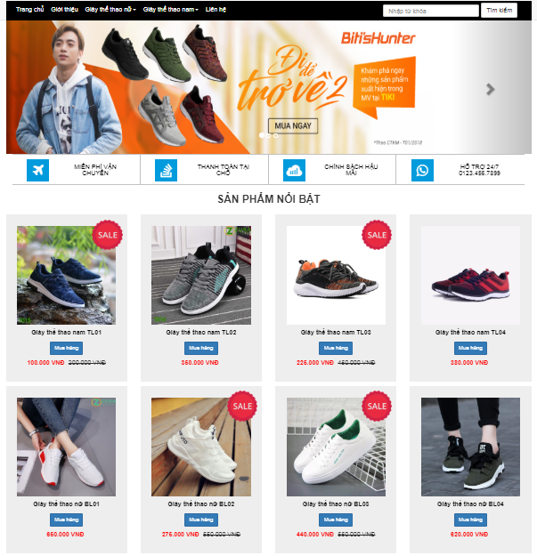

Hình 5.1: Giao diện trang chủ

### *Giao diện trang danh sách sản phẩm*

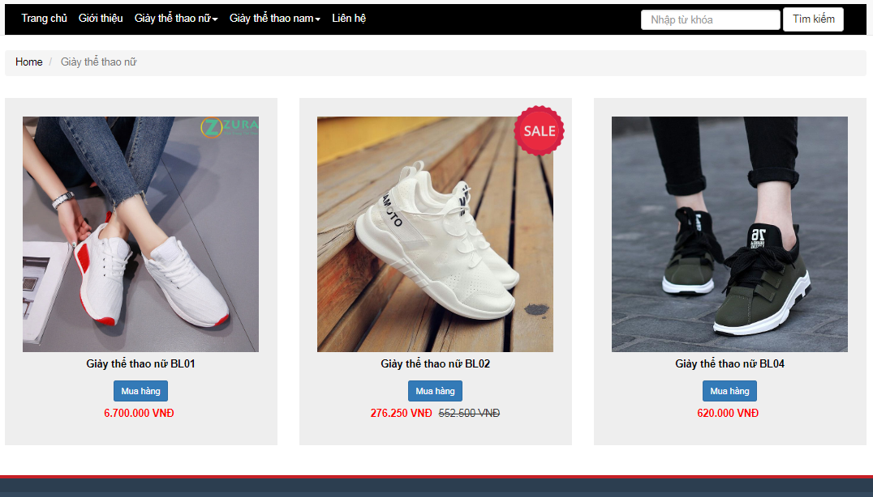

Hỉnh 5.2: Giao diện trang danh sách sản phẩm

### *Giao diện trang sản phẩm*

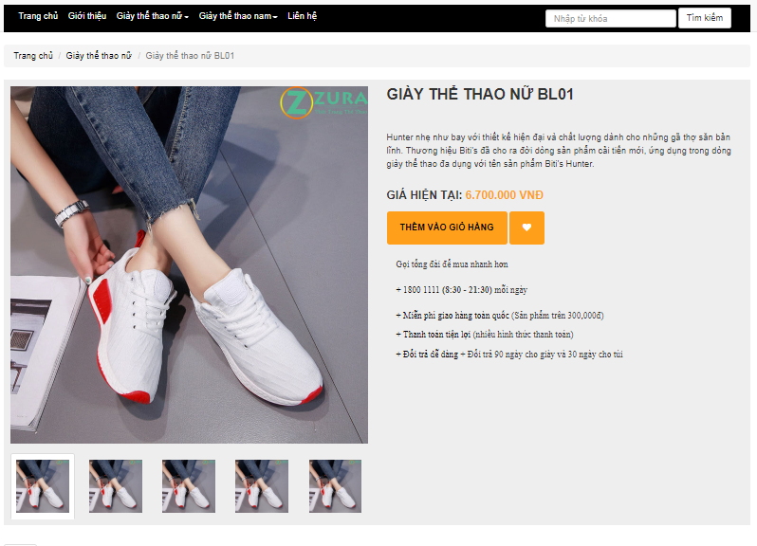

Hình 5.3: Giao diện trang chi tiết sản phẩm

### *Giao diện trang giỏ hàng*

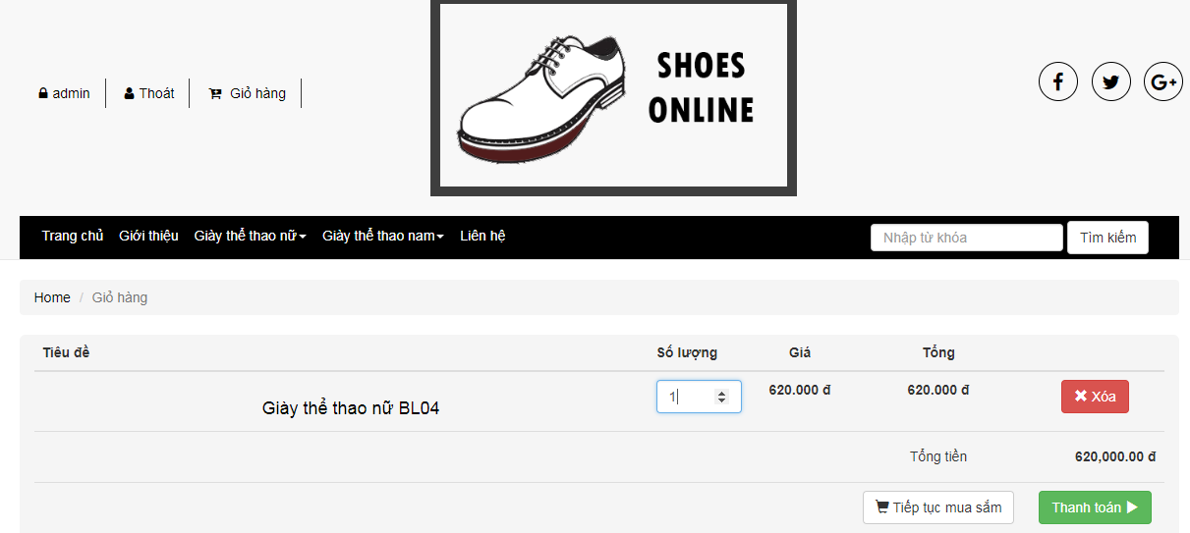

Hình 5.4: Giao diện trang giỏ hàng

### *Giao diện đăng nhập admin*

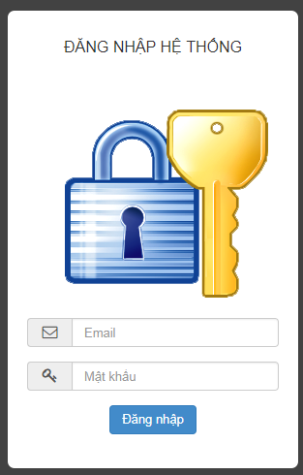

Hình 3.5: Giao diện trang đăng nhập

### *Giao diện đăng nhập admin*

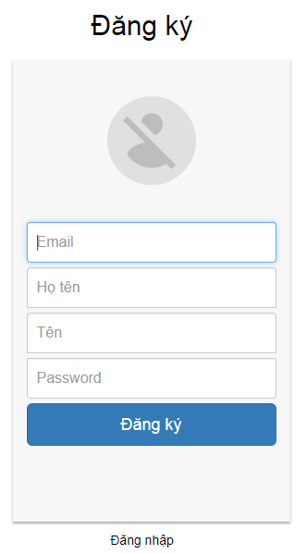

Hình 3.5: Giao diện trang đăng ký tài khoản

### *Giao diện trang quản lý danh mục*

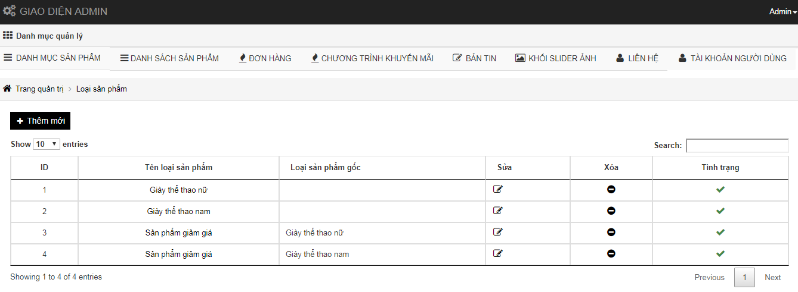

Hình 3.5: Giao diện trang quản lý danh mục

### *Giao diện trang quản lý sản phẩm*

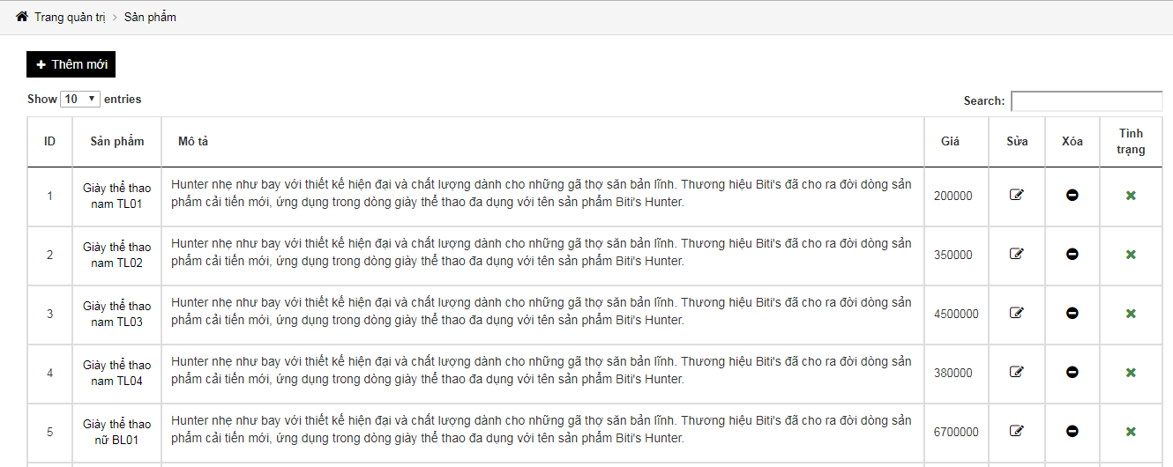

Hình 3.7: Giao diện trang quản lý sản phẩm

### *Giao diện trang quản lý khuyến mãi*

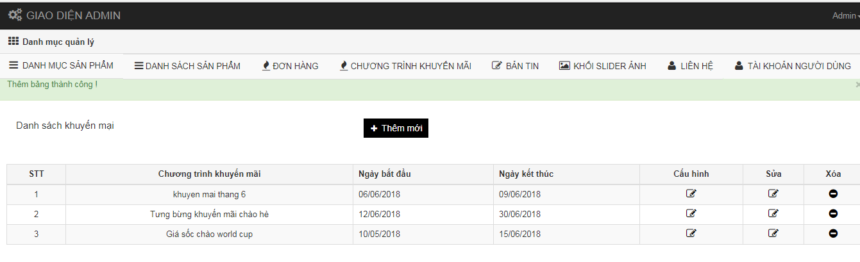

Hình 3.8: Giao diện trang quản lý khuyến mãi

### *Giao diện trang tìm kiếm*

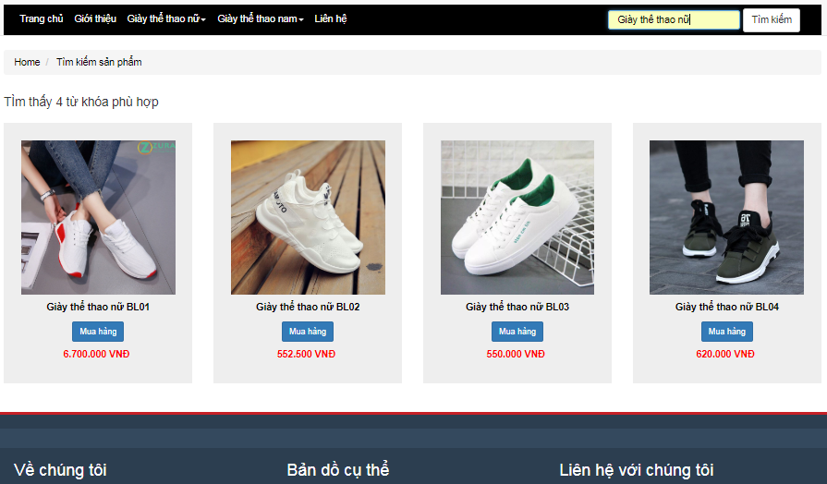

Hình 3.9: Giao diện trang tìm kiếm

# CHƯƠNG 4: NGÔN NGỮ VÀ CÔNG NGHỆ

## 4.1 Ngôn ngữ thiết kế web

### 4.1.1.1 MySQL

***MySQL*** là hệ quản trị cơ sở dữ liệu tự do mã nguồn mở phổ biến nhất thế giới được các nhà phát triển rất ưa chuộng để phát triển các ứng dụng.

MySQL là cơ sở dữ liệu tốc độ cao, ổn định và dễ sử dụng, có tính khả chuyển, hoạt động trên nhiều hệ điều hành cung cấp một hệ thống lớn các hàm tiện ích rất mạnh. Với tốc độ và tính bảo mật cao, MySQL rất thích hợp cho các ứng dụng có truy cập CSDL trên internet và thường đi với nó là PHP.

MySQL hoàn toàn miễn phí, chạy được trên nhiều hệ điều hành khác nhau. MySQL được sử dụng cho việc bổ trợ PHP và nhiều ngôn ngữ khác, nó làm nơi lưu trữ những thông tin trên các trang web viết bằng PHP, Perl…

### 4.1.2 Ngôn ngữ PHP

***PHP*** (HyperText Preprocessor) là ngôn ngữ lập trình chủ yếu được dùng để phát triển các ứng dụng viết cho máy chủ, dễ dàng nhúng vào trang HTML. Đây là ngôn ngữ lập trình web phổ biến nhất thế giới, do tính mở nên dễ tiếp cận với lập trình viên.

Ví dụ:

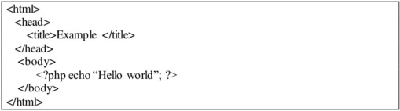

Thẻ mở <? php và thẻ đóng ?> sẽ đánh dấu sự bắt đầu và kết thúc của phần mã PHP, qua đó máy chủ biết để xử lý và dịch mã cho đúng. Đây là một điểm khá tiện lợi của PHP giúp cho việc viết mã PHP trở nên khá trực quan và dễ dàng trong việc xây dựng phần mềm giao diện ứng dụng web.

#### 4.2.1 Laravel Framework:

* Tổng quan về Lavavel Framewwork

Trước khi nói đến Laravel Framework, chúng ta cần phải tìm hiểu qua PHP Framework là gì? Đó là một bộ mã nguồn được xây dựng, phát triển và đóng gói, hoạt động dựa trên mô hình MVC – phân phối bởi các chuyên gia lập trình hoặc bởi các công ty lập trình. Nó sẽ cung cấp một cấu trúc phát triển chuẩn để các developer dựa vào đó xây dựng và phát triển các dự án. Đi kèm theo nó là một kho thư viện gồm nhiều lớp/ hàm xử lý được đặt trong các packages hoặc namespace riêng. Hiện nay có nhiều PHP Framework được ưa chuộng như Codeigniter, Zend framework, Yii framework, Laravel,…

Laravel là một trong những bộ mã nguồn PHP Framework hoàn toàn miễn phí dùng để phát triển web. Nó được phát hành vào tháng 6 năm 2011 bởi Taylor Otwell và được thiết kế và xây dựng theo chuẩn mô hình MVC (Model, Controller, View) giúp cho việc xây dựng các ứng dụng web động một cách nhanh hơn. Phiên bản mới nhất hiện nay là 5.3.16 phát hành vào ngày 02 tháng mười năm 2016. Mặc dù là Framework khá mới mẻ nhưng nó đã kế thừa nhiều tính năng nổi trội và đồng thời khắc phục được một số khuyết điểm từ các Framework khác.

#### 4.2.2 Mô hình MVC trong Laravel

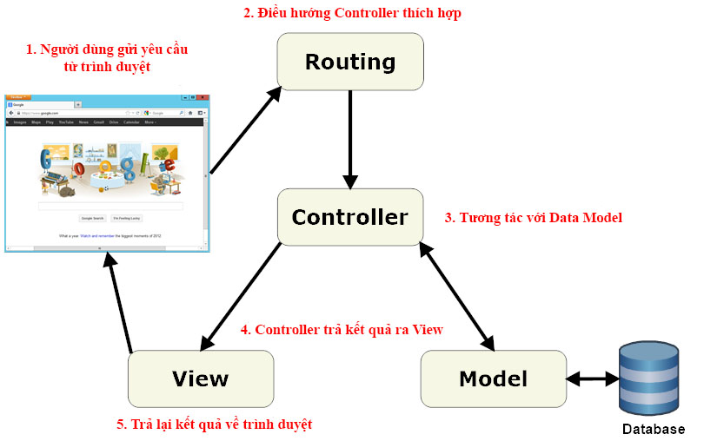

Hình : Mô hình MVC trong Laravel Framework

Khi tương tác với ứng dụng Laravel, trình duyệt sẽ gửi một yêu cầu, mà được nhận bởi một máy chủ web và thông qua vào các định tuyến Laravel. Các router nhận được yêu cầu và điều hướng đến các Controller thích hợp dựa trên mô hình URL định tuyến.

Trong một số trường hợp, Controller sẽ trả ngay kết quả cho View, đó là một khuôn mẫu được chuyển đổi sang HTML và gửi lại cho trình duyệt. Thông thường ở trang web động, các Controller sẽ tương tác với Model. Sau khi gọi đến Model, các Controller sau đó trả lại kết quả ra view( gồm HTML, CSS, và hình ảnh) và từ view sẽ trả lại kết quả về trình duyệt của người dùng.

## 4.3 Công cụ thực hiện

* Hệ thống được viết trên phần mềm thiết kế web Sumlime Text
* Sử dụng XAMPP trên hệ điều hành windows làm Webserver.
* Sử dụng trình duyệt Chrome, Cốc Cốc và Firefox làm máy chủ Client.

**Lý do chọn PHP:**

PHP rất đơn giản và có sự lôi cuốn mạnh mẽ nhất, thậm chí là rất ít hoặc không có một chương trình nào có thể tạo ra một tốc độ đáng kinh ngạc trong việc phát triển bành trướng như PHP, bởi vì nó được thiết kế đặc biệt trong các ứng dụng Web, PHP xây dựng được rất nhiều tính năng để đáp ứng những nhu cầu chung nhất.

PHP là một mã nguồn thông tin mở: bởi vì mã nguồn của PHP sẵn có nên cộng đồng các nhà phát triển Web luôn có ý thức cải tiến nó, nâng cao để khắc phục các lỗi trong chương trình này. PHP rất ổn định, chạy được trên nhiều hệ điều hành khác nhau.

* Rút ngắn thời gian phát triển: PHP cho phép bạn tách phần HTML code và phần script, do đó có thể độc lập giữa công việc phát triển mã và thiết kế. Điều này giúp lập trình viên dễ dàng hơn vừa có thể làm cho chương trình dẻo hơn trong việc thay đổi giao diện.
* PHP là phần mềm mã nguồn mở:
* PHP không chỉ là phần mềm mã nguồn mở mà còn thực sự miễn phí (kể cả khi bạn sử dụng cho mục đích thương mại).
* Do là phần mềm mã nguồn mở, các lỗi (bug) của PHP được công khai và nhanh chóng được sửa chữa bởi nhiều chuyên gia.
* Tốc độ: Nhờ vào sức mạnh của Zend Engine, khi so sánh PHP với ASP, có thể thấy PHP vượt hơn ở một số test, vượt trội ở tốc độ biên dịch.
* Tính khả chuyển: PHP được thiết kế để chạy trên nhiều nền tảng khác nhau, có thể làm việc với nhiều phần mềm máy chủ, cơ sở dữ liệu.

# CHƯƠNG 5: KIỂM THỬ PHẦN MỀM

## Mở đầu

Kiểm thử là một quá trình quan trọng trong ngành phát triển phần mềm. Trong thực tế có rất nhiều cách thức kiểm thử bởi các kỹ sư phần mềm trước khi sản phẩm của họ được đem ra thị trường. Chính vì vậy, họ sử dụng nhiều phương pháp khác nhau, và trong số đó là kiểm thử hộp đen. Ngày nay nhiều nhà phát triển thường lựa chọn phương pháp kiểm thử này.

Kiểm thử hộp đen có thể xác thực các chức năng của toàn bộ hệ thống phần mềm. Việc kiểm thử này được thực hiện trên từng chức năng cụ thể cũng như việc kiểm tra và đánh giá các dữ liệu đầu vào và đầu ra.

## Kiểm thử đơn vị

### *Đăng nhập*

Nếu thông tin đăng nhập sai hoặc không nhập thông tin gì thì không cho đăng nhập và thông báo cho người dùng biết lỗi sai trong quá trình đăng nhập. Nếu đăng nhập thành công thì đến trang chủ.

|  |  |  |  |  |  |
| --- | --- | --- | --- | --- | --- |
| **ID** | **Kiểu test** | **Đầu vào** | **Kết quả**  **mong đợi** | **Thành công hay thất bại** | **Ghi chú** |
| DN1 | Unit Test | Không tồn tại  trong CSDL | Không đăng nhập được. | Thành công. | Tốt. |
| DN2 | Unit Test | Không nhập gì | Không đăng nhập được. | Thành công. | Tốt . |
| DN3 | Unit Test | Nhập đúng thông tin trong CSDL | Đăng nhập thành công. | Thành công. | Tốt. |

### *Kiểm thử HTML, CSS*

* Trang web theo chuẩn của W3C.

### *5.2.3 Kiểm thử hệ thống*

|  |  |  |  |  |  |
| --- | --- | --- | --- | --- | --- |
| **ID** | **Kiểu test** | **Thực hiện** | **Kết quả**  **mong đợi** | **Thành công hay thất bại** | **Ghi chú** |
| HT1 | Integration Test | Chạy trên hệ thống trình duyệt Chrome. | Định dạng website đúng, các chức năng hoạt động bình thường. | Thành công. | Tốt. |
| HT2 | Integration Test | Chạy trên hệ thống trình duyệt FireFox. | Định dạng website đúng, các chức năng hoạt động bình thường. | Thành công. | Tốt. |
| HT3 | Integration Test | Chạy trên hệ thống trình duyệt Internet Explore. | Định dạng website đúng, các chức năng hoạt động bình thường. | Thành công. | Tốt. |

# Kết luận

Trải qua hơn 3 tháng tìm hiểu và thực hiện đồ án website kinh doanh giày thể thao với mục đích nhằm xây dựng một hệ thống cung cấp giày thể thao để khách hàng, giúp khách hàng dễ dàng tìm kiếm và đặt mua giày một cách nhanh chóng nhất. Về cơ bản, em đã hoàn thành được các mục tiêu đã đề ra và thu được một số kết quả như sau:

* Nắm bắt được cơ bản về Laravel: Quy trình xây dựng một trang web, phân tích thiết kế cơ sở dữ liệu và sử dụng các thư viện hỗ trợ cơ bản và các lưu ý khi sử dụng Laravel để xây dựng một website theo mô hình M-V-C.
* Sử dụng Laravel xây dựng website trên mô hình MVC.

Mặc dù có gắng nhưng do hạn chế về thời gian cũng như kinh nghiệm thực tế còn thiếu nên trong quá trình hoàn thiện đồ án không thể tránh khỏi những thiếu sót. Vì vậy em mong nhận được thông cảm và đóng góp ý kiến từ quý thầy cô và các bạn để em có thể phát triển hệ thống hoàn thiện hơn.

* 1. Một số tồn tại của hệ thống

Tuy đạt được những điểm tích cực, nhưng website vẫn còn tồn tại một số hạn chế:

* Phần review, đánh giá chất lượng sách chưa được hoàn thiện.
* Website hiện tại chỉ hỗ trợ ngôn ngữ tiếng Việt, bộ mã Unicode.
  1. Hướng phát triển đề tài
* Khắc phục được các vấn đề tồn tại đã được nêu ra.
* Tích hợp thêm các cổng thanh toán trực tuyến trên website.
* Tối ưu hóa chức năng tìm kiếm, bổ sung thêm bộ lọc tìm kiếm chi tiết

# TÀI LIỆU THAM KHẢO

[1]. Phạm Thị Hoàng Nhung, *Cơ sở dữ liệu I.*

[2]. Phạm Thị Hoàng Nhung, *Cơ sở dữ liệu II.*

[3]. Vũ Tiến Thái, *Bài giảng Phân tích thiết kế hệ thống thông tin.*

[4]. Đặng Văn Đức, Nguyễn Thị Phương Trà, *Giao diện Người – Máy.*

[5]. W3Schools Online Web Tutorials: <http://www.w3schools.com>

[6]. PHP: Hypertext Preprocessor: <http://php.net/>

[7]. Laravel - The PHP Framework For Web Artisans: <http://www.laravel.com>

[8]. Học lập trình Laravel Framework: <http://laravel-php.com/laravel-framework>